ISTITUTO COMPRENSIVO STATALE
“MODUGNO – RUTIGLIANO - ROGADEO”
BITONTO

PROVE DI VERIFICA D’INGRESSO
DELLE DISCIPLINE E
GRIGLIE DI CORREZIONE E VALUTAZIONE

SCUOLA PRIMARIA
INTERCLASSE CLASSI TERZE

Anno scolastico 2019 – 2020

Anno Scolastico 2019/2020 Classe 3^
ITALIANO
UDA N° 1
“Salpiamo per un nuovo viaggio”
Compito unitario in situazione: Narrare le proprie vacanze estive e l’emozione del ritorno a scuola attraverso testi e immagini del vissuto passato e presente.
COMPETENZE CHIAVE | EVIDENZE OSSERVABILI
Comunicazione nella madrelingua | Ha una padronanza della lingua italiana tale da consentirgli di comprendere enunciati, di raccontare le proprie esperienze e di adottare un registro linguistico appropriato alle diverse situazioni.
Competenze digitali | Usa le tecnologie in contesti comunicativi concreti.
Imparare ad imparare | Possiede un patrimonio di conoscenze e nozioni di base ed è in grado di ricercare ed organizzare nuove informazioni.
Consapevolezza ed espressione culturale | Si orienta nel tempo; osserva, descrive e attribuisce significato ad ambienti, fatti, fenomeni e produzioni artistiche.  Utilizza gli strumenti di conoscenza per comprendere se stesso e gli altri, in un’ottica di dialogo e di rispetto reciproco.
Spirito di iniziativa e imprenditorialità | Dimostra originalità e spirito di iniziativa. È in grado di realizzare semplici progetti.
Competenze sociali e civiche | Ha cura e rispetto di sé, degli altri e dell’ambiente come presupposto di un sano e corretto stile di vita.  Rispetta le regole condivise, collabora con gli altri per la costruzione del bene comune.  Si assume le proprie responsabilità, chiede aiuto quando si trova in difficoltà e sa fornire aiuto a chi lo chiede.  Si impegna per portare a compimento il lavoro iniziato da solo o insieme ad altri.
OBIETTIVI DI APPRENDIMENTO | CONTENUTI |  | ATTIVITA’
A. Ascolto e parlato  A1-Prendere la parola negli scambi comunicativi (dialogo, conversazione, discussione) rispettando i turni di parola.  A2-Comprendere l’argomento e le informazioni principali di discorsi affrontati in classe.  A3-Raccontare storie personali rispettando l’ordine cronologico.  B. Lettura  B1-Leggere semplici e brevi testi di diverso genere, letterari e non, mostrando di saperne cogliere il senso globale e di ricavarne informazioni.  C. Scrittura  C1-Produrre testi funzionali, narrativi e descrittivi, legati a scopi concreti e connessi con situazioni quotidiane.  D. Acquisizione ed espansione del lessico ricettivo e produttivo.  D1-Comprendere in brevi testi il significato di parole non note.  E. Elementi di grammatica esplicita e riflessione sugli usi della lingua  E1-Prestare attenzione alla grafia delle parole e applicare le conoscenze ortografiche nella propria produzione scritta. | Regole per favorire conversazioni collettive finalizzate al reciproco rispetto.  Gli elementi della comunicazione.  Racconto di storie personali rispettando l’ordine cronologico.  Lettura di testi di vario tipo cogliendone l’argomento e le informazioni essenziali.  Scrittura di testi legati a situazioni personali.  Ampliamento e arricchimento lessicale.  L’ordine alfabetico.  Le regole ortografiche. |  | Simulazioni di situazioni comunicative.  Drammatizzazioni.  Giochi per migliorare la velocità di lettura.  Ascolto, lettura, comprensione e rielaborazione di testi narrativi e descrittivi.  Produzione di testi narrativi sui ricordi dell’estate appena trascorsa e sulle emozioni dei primi giorni di scuola.  Produzione di testi descrittivi dei luoghi di vacanza.  Sintesi di testi narrativi sulla stagione estiva.  Comprensione di testi attraverso domande-guida  Esercitazioni sull’ordine alfabetico e sulle regole ortografiche.  Giochi di parole.
TRAGUARDI PER LE  COMPETENZE |  | MEDIAZIONE  DIDATTICA
LIVELLO INIZIALE  L’alunno:  partecipa agli scambi comunicativi solo se stimolato;  ascolta semplici messaggi individuando gli elementi della situazione comunicativa;  legge in maniera stentata;  scrive testi semplici con alcune incertezze;  usa stentatamente il lessico appreso;  utilizza in maniera guidata le convenzioni ortografiche.  LIVELLO BASE  L’alunno:  partecipa in modo semplice agli scambi comunicativi;  ascolta semplici messaggi individuando gli elementi della situazione comunicativa;  legge brevi testi;  scrive testi semplici;  usa il lessico appreso;  utilizza le convenzioni ortografiche.  LIVELLO INTERMEDIO  L’alunno:  partecipa agli scambi comunicativi;  ascolta chiari messaggi individuando gli elementi della situazione comunicativa;  legge in modo scorrevole;  scrive correttamente semplici testi;  usa autonomamente il lessico appreso;  utilizza in maniera adeguata le convenzioni ortografiche.  LIVELLO AVANZATO  L’alunno:  partecipa attivamente con contributi personali agli scambi comunicativi;  ascolta pertinenti messaggi individuando gli elementi della situazione comunicativa;  legge testi di vario genere con tono di voce espressivo;  scrive, autonomamente, testi coesi e corretti;  usa in modo appropriato il lessico appreso;  utilizza in maniera corretta le convenzioni ortografiche. |  | Metodi:  Lezione frontale, lezione partecipata, tecniche di animazione alla lettura.  Strumenti  Libri di testo, immagini da verbalizzare, questionari, dvd, filastrocche sonore.  Tempi:  Settembre  Verifica e valutazione  La verifica e valutazione finale verteranno sull’accertamento delle abilità e conoscenze acquisite, diventate competenze attraverso:  colloqui orali  lettura di testi  produzione di semplici testi  sintesi di testi, esercizi strutturati e non.

PROVA DI INGRESSO N.1 - ITALIANO cl.3^

ALUNNO/A …………………………………………………………………………………………………………………………………….. CLASSE ………………

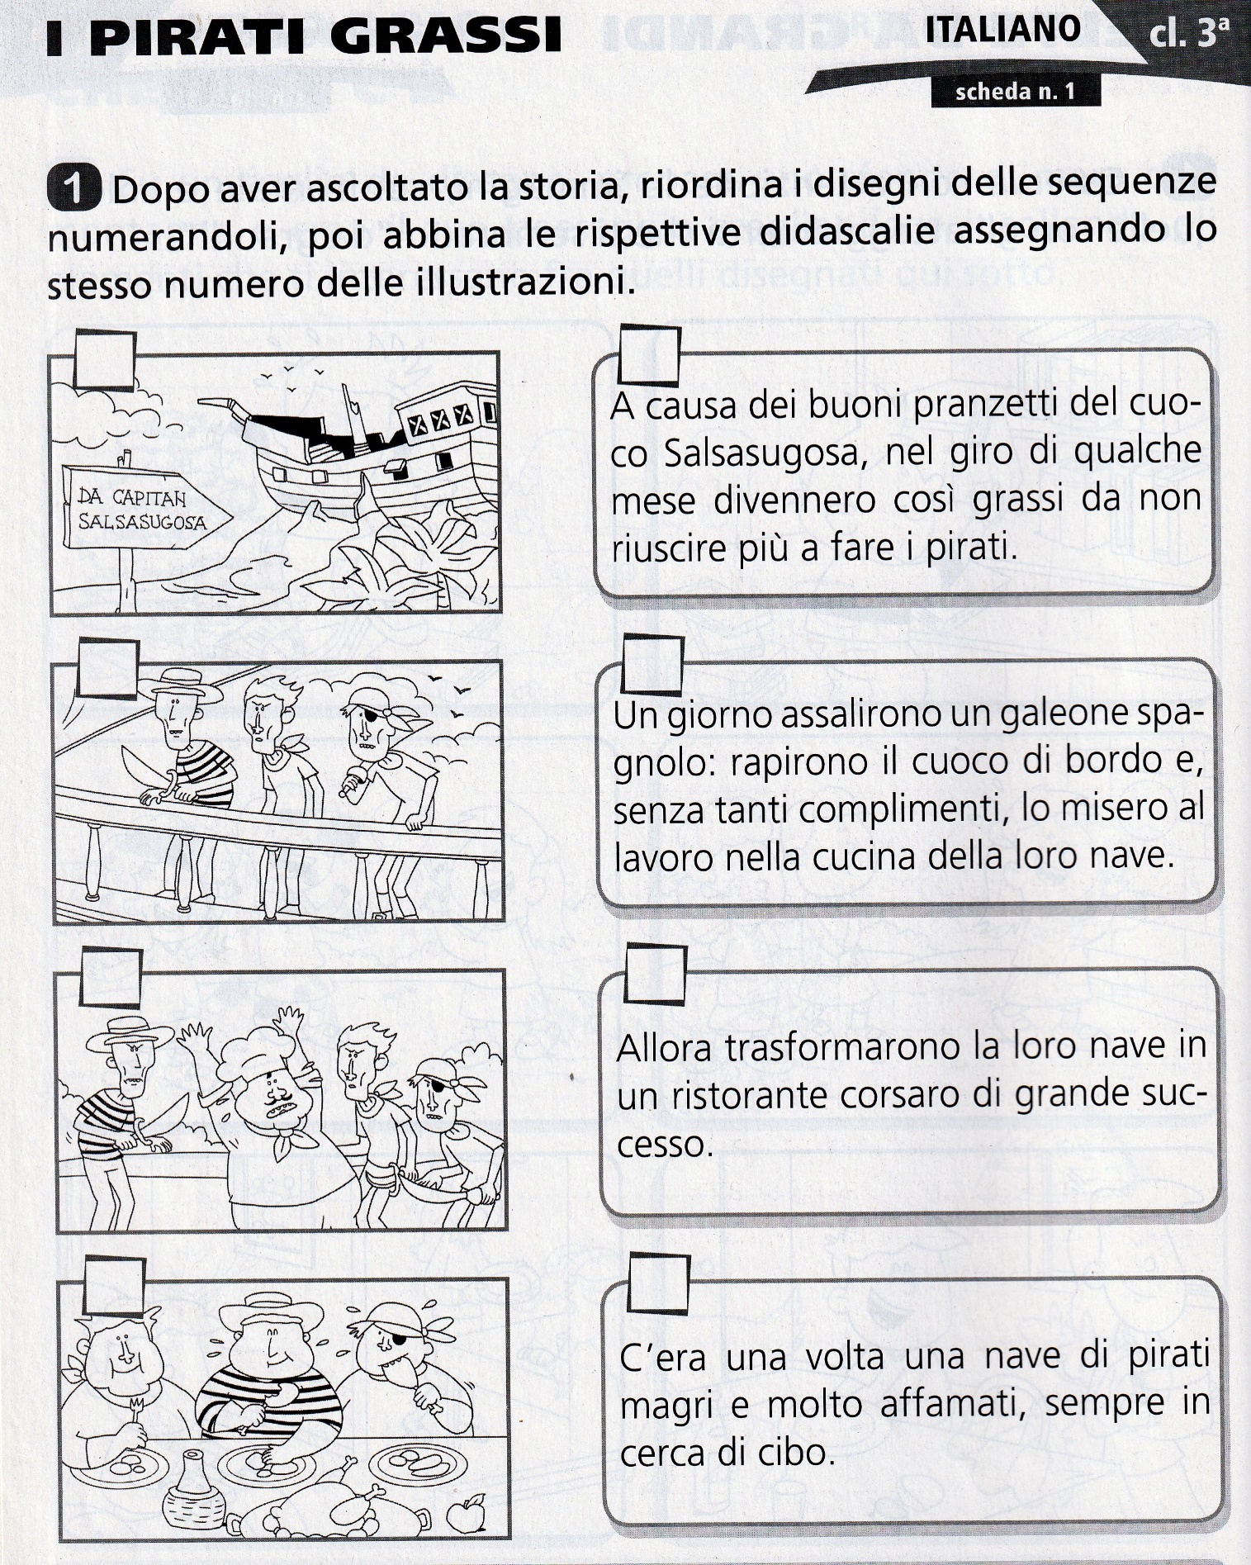

PROVA DI INGRESSO N.2 - ITALIANO cl.3^

ALUNNO/A …………………………………………………………………………………………………………………………………….. CLASSE ………………

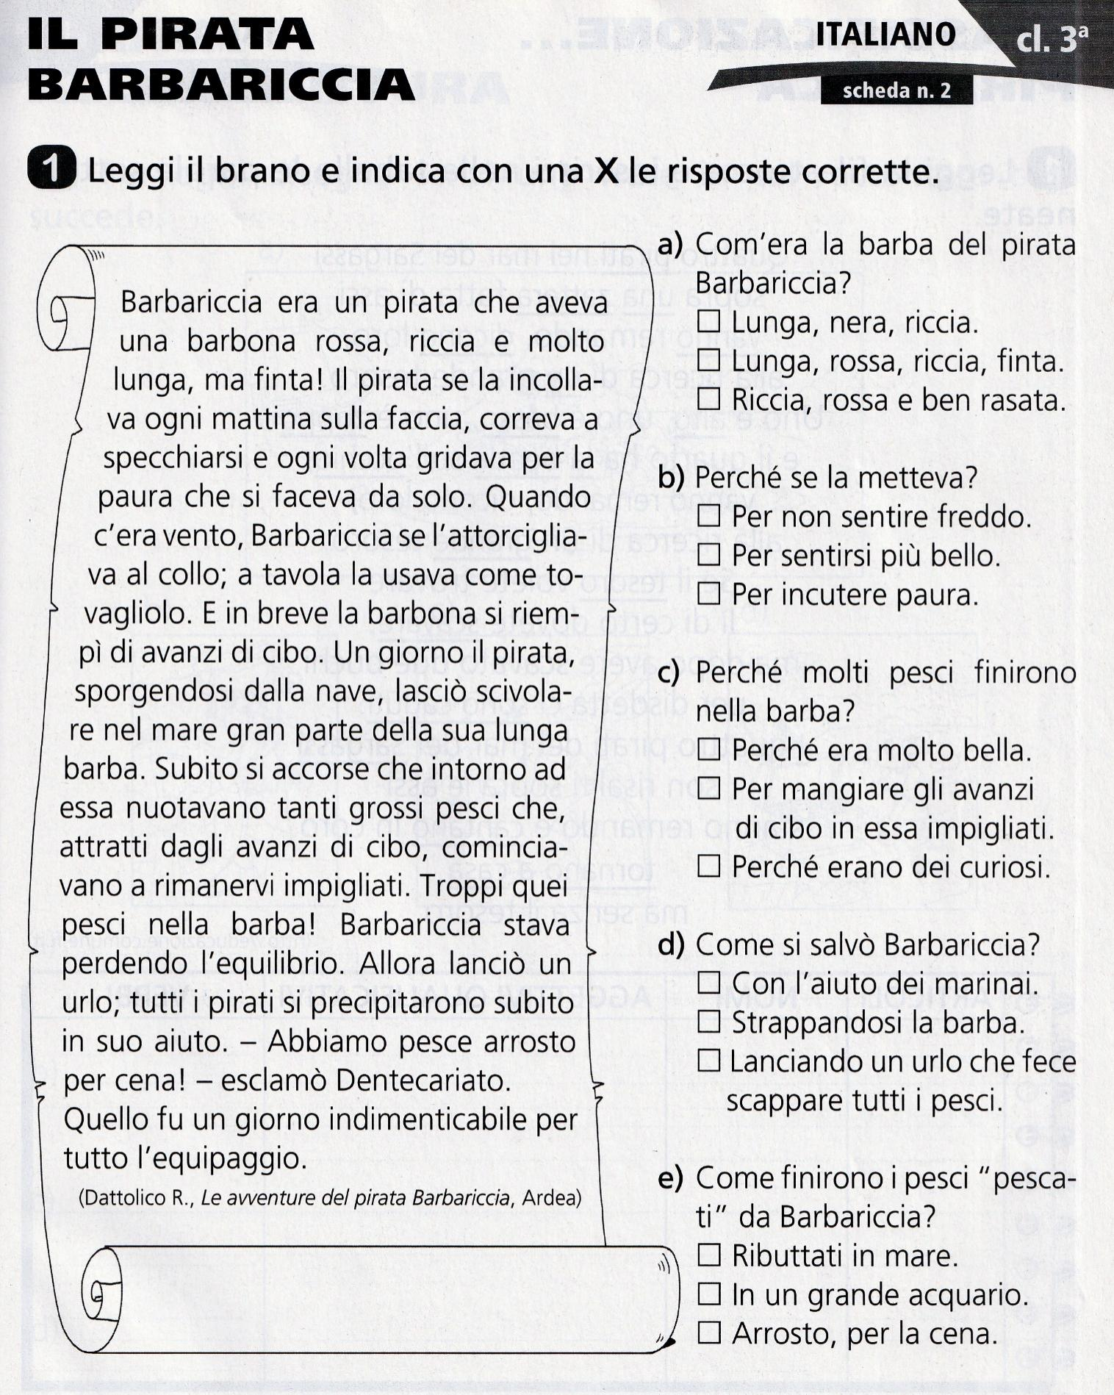

PROVA DI INGRESSO N.3 - ITALIANO cl.3^

ALUNNO/A …………………………………………………………………………………………………………………………………….. CLASSE ………………

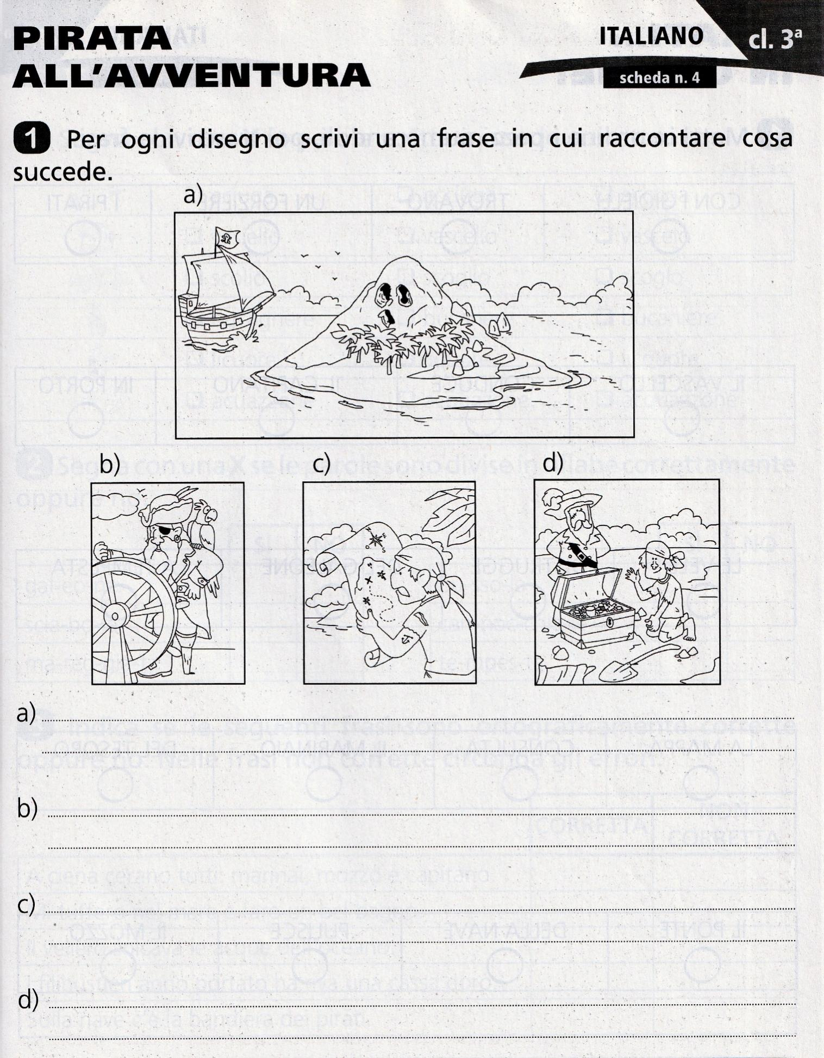
PROVA DI INGRESSO N.4 - ITALIANO cl.3^

ALUNNO/A …………………………………………………………………………………………………………………………………….. CLASSE ………………

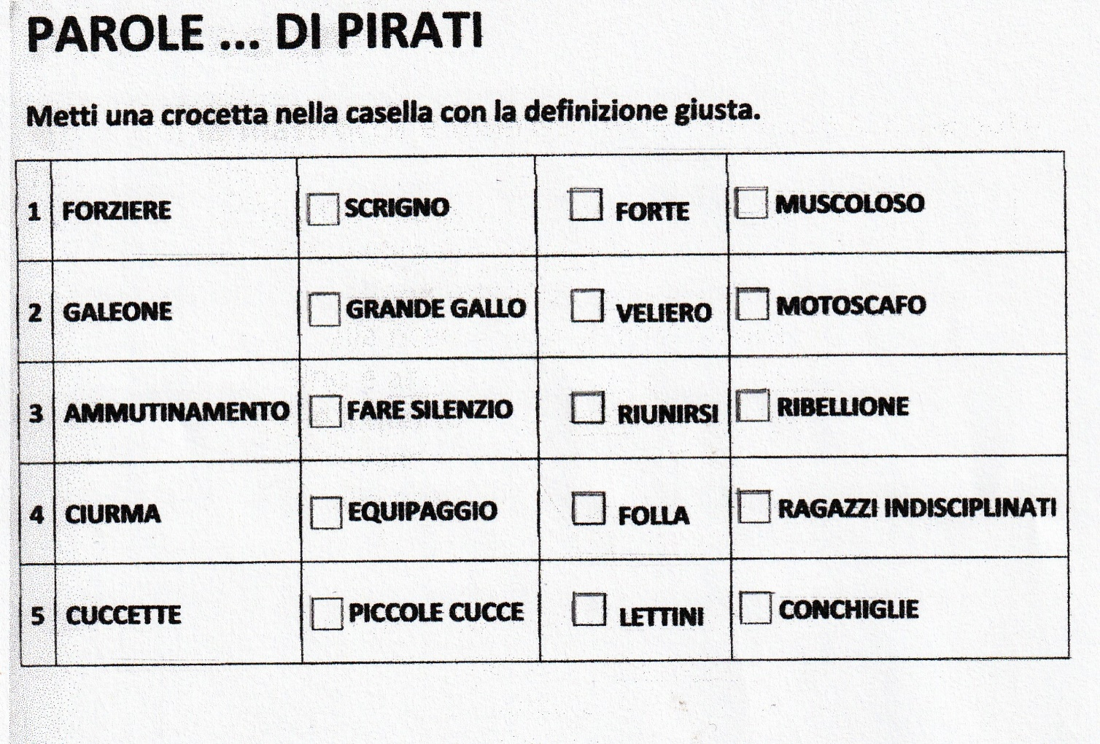

PROVA DI INGRESSO N.5 - ITALIANO cl.3^

ALUNNO/A ………………………………………………………………………………………………………………………………….. CLASSE ………………

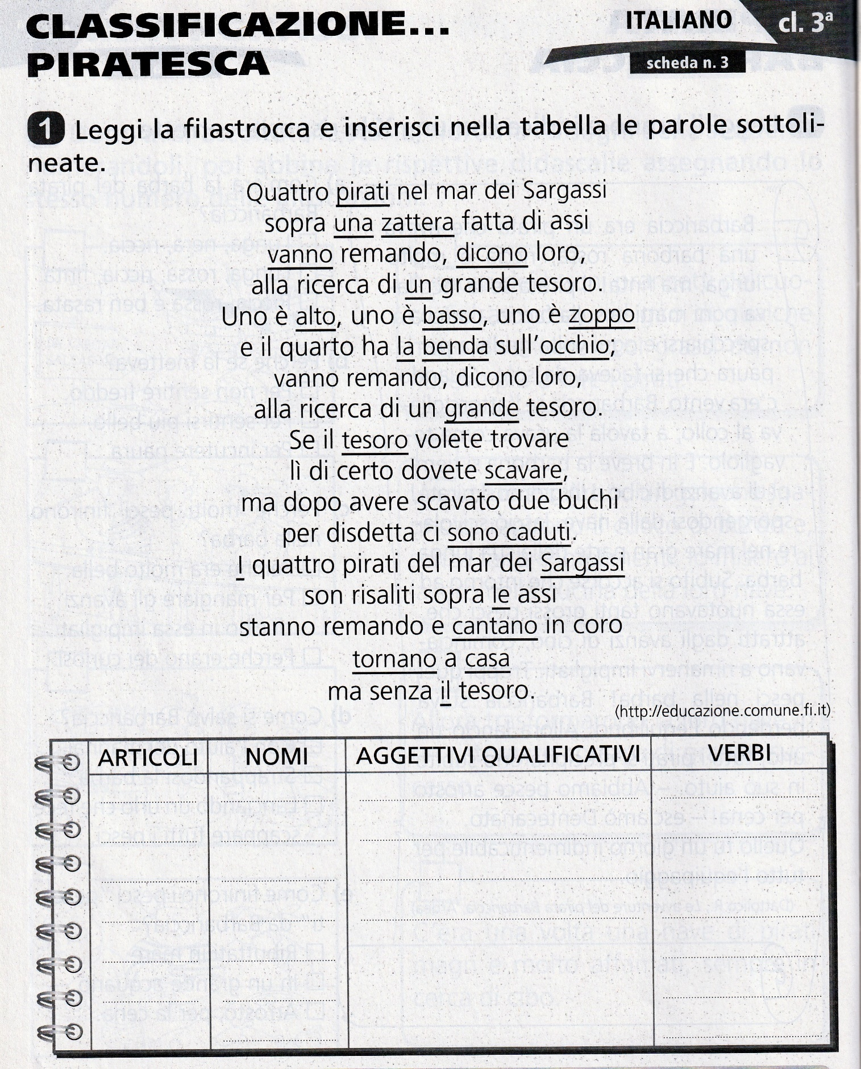
AZIONI

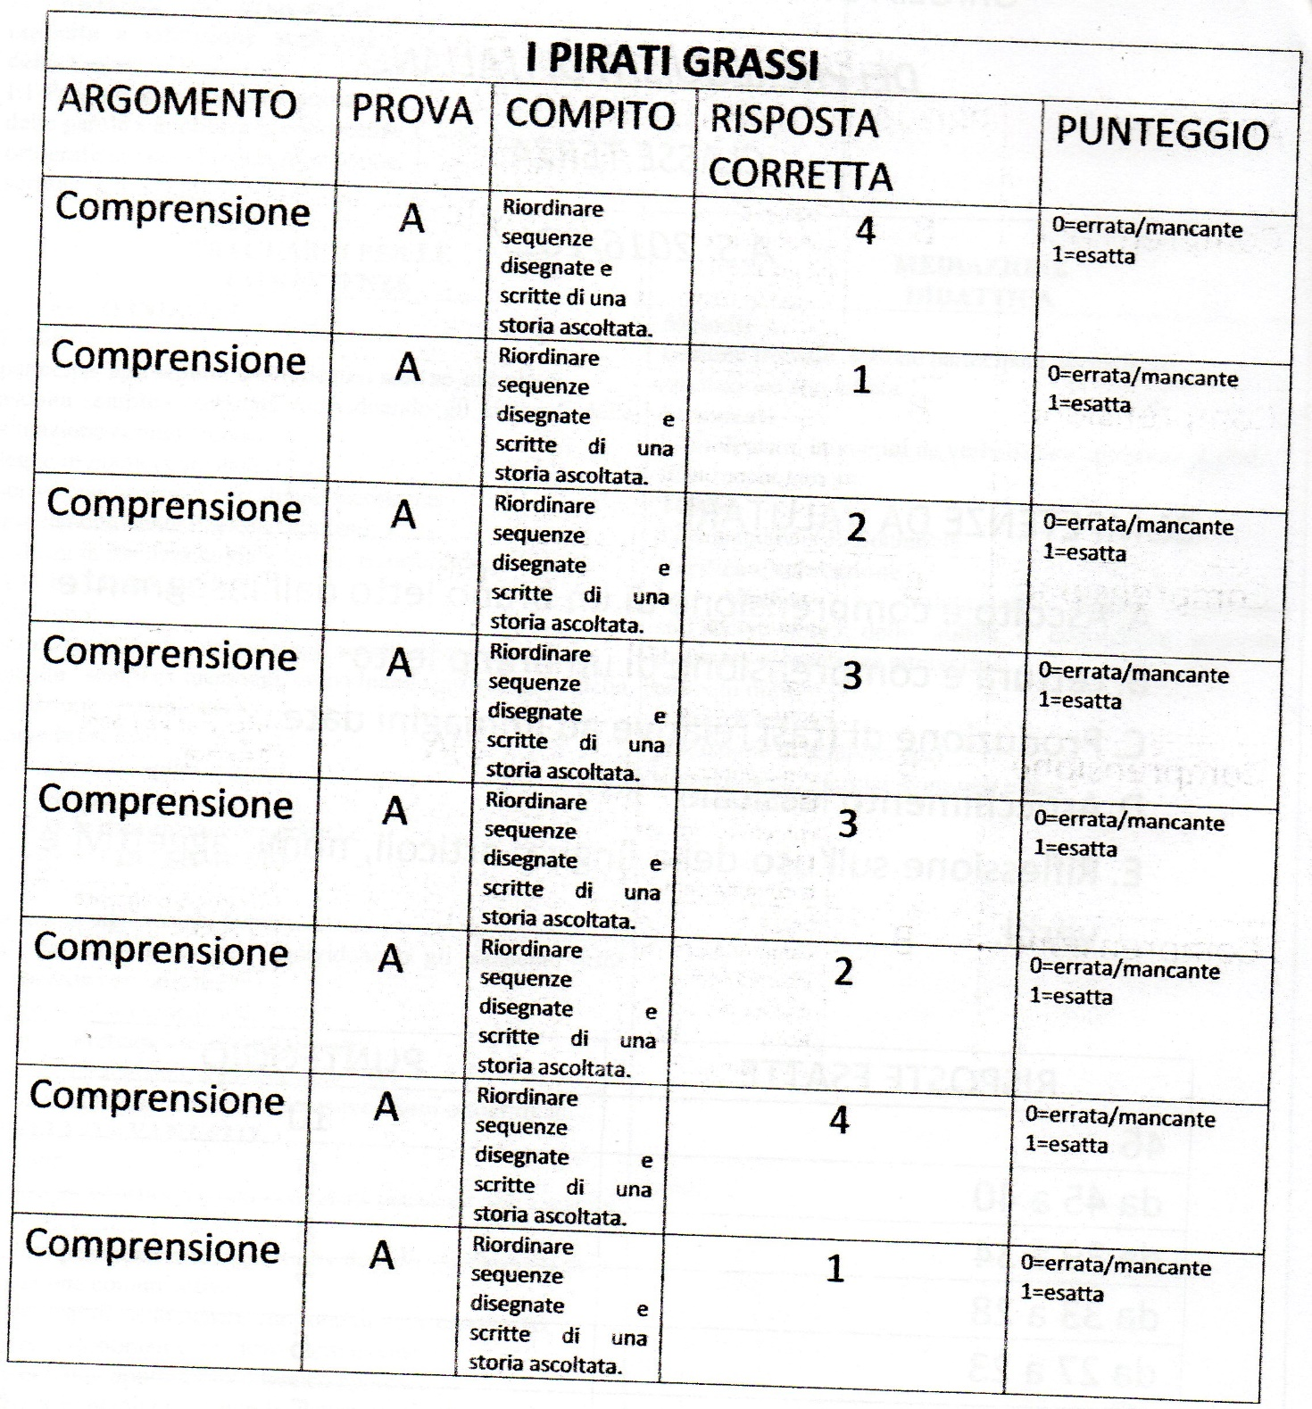

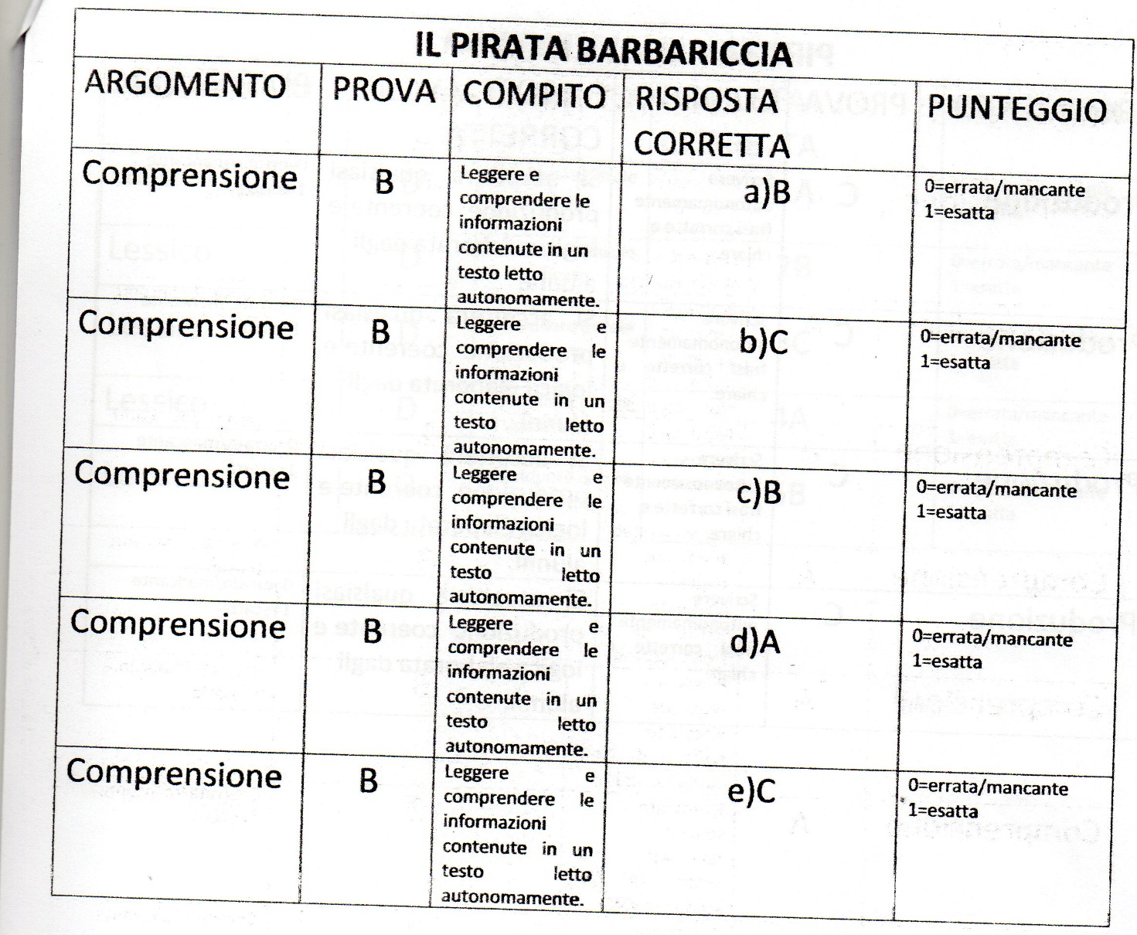
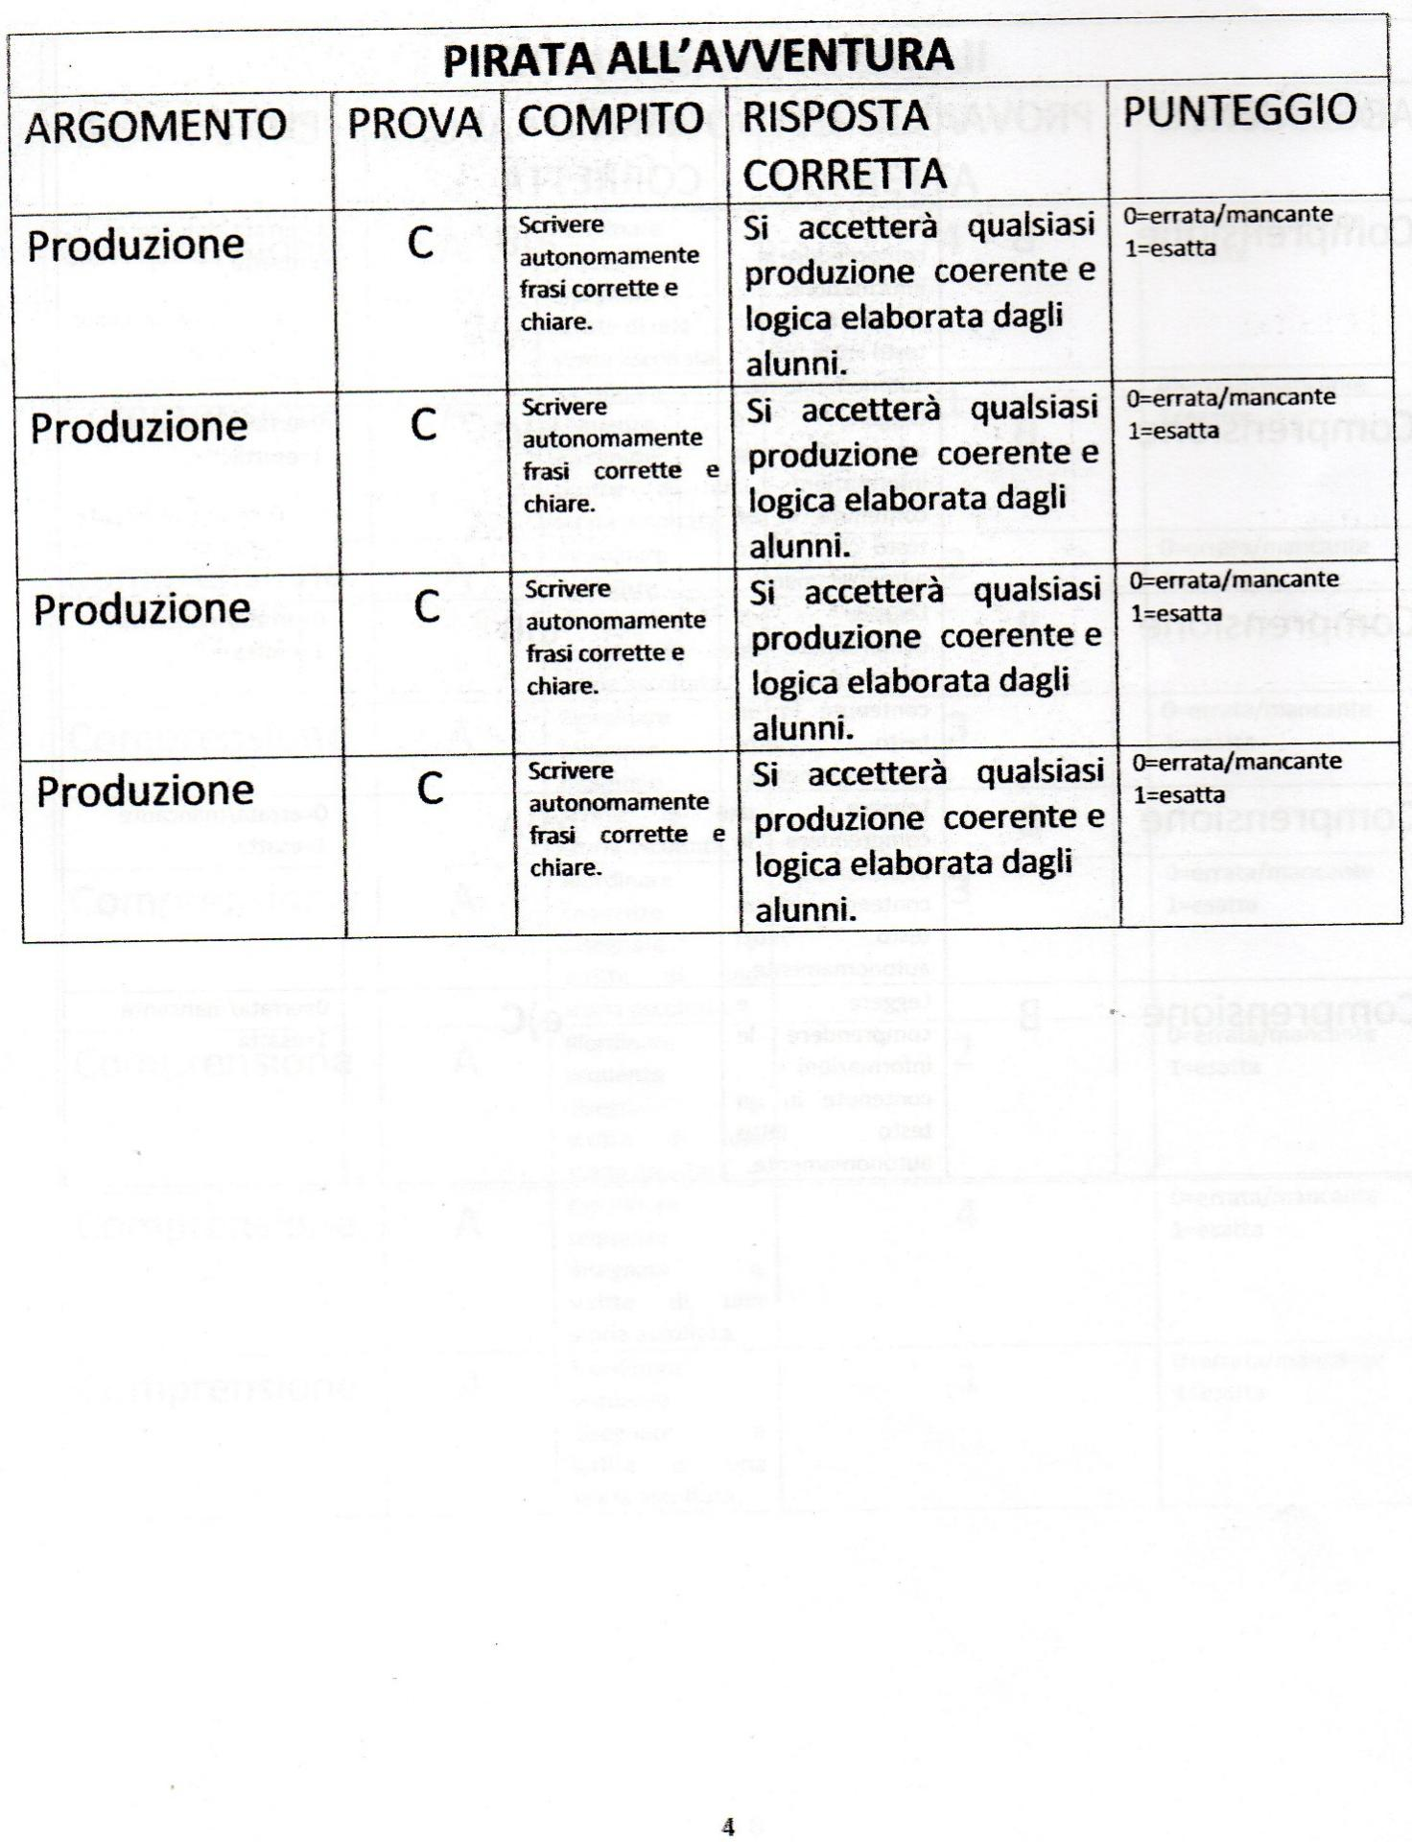

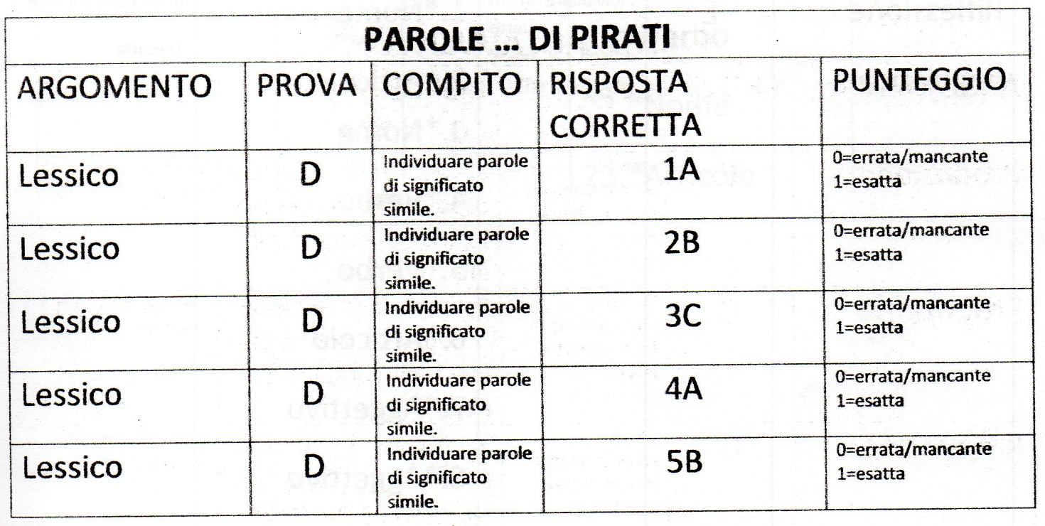
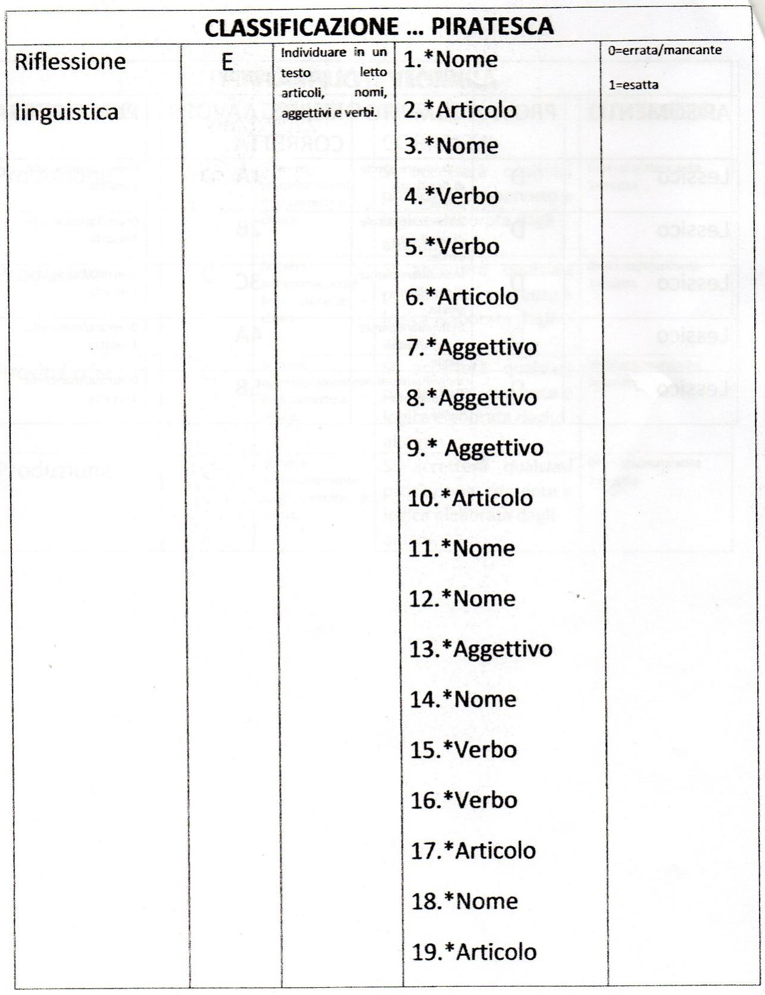
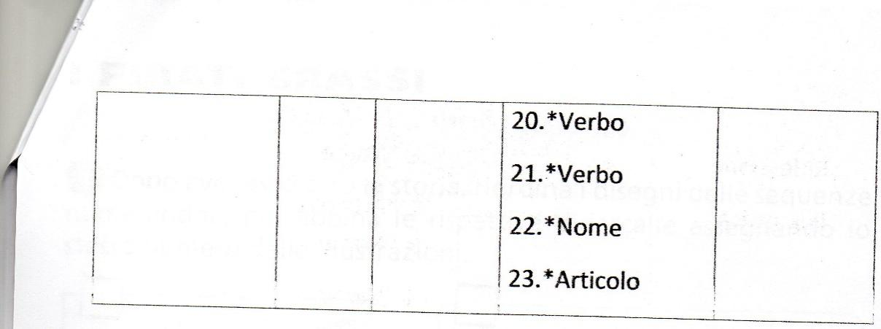

GRIGLIA DI CORREZIONE E VALUTAZIONE
DELLE PROVE DI INGRESSO DI ITALIANO
CLASSE TERZE

COMPETENZE DA VALUTARE
- Ascolto e comprensione di un brano letto dall’insegnante
- Lettura e comprensione di un brano letto
- Produzione di frasi relative ad immagini date
- Arricchimento lessicale
- Riflessione sull’uso della lingua: articoli, nomi, aggettivi e verbi.

RISPOSTE ESATTE | PUNTEGGIO
45 | 10
Da 44 a 39 | 9
Da 38 a 33 | 8
Da 32 a 27 | 7
Da 26 a 21 | 6
Da 20 a 0 | 5

Anno Scolastico 2019/2020 Classe 3^
Disciplina
Matematica
UDA N°1
Titolo
“Salpiamo per un nuovo viaggio”
Compito unitario in situazione: Narrare le proprie vacanze estive e l’emozione del ritorno a scuola attraverso testi e immagini del vissuto passato e presente.
COMPETENZE CHIAVE | EVIDENZE OSSERVABILI
Competenza matematica e competenza di base in scienze e tecnologia | Utilizza le sue conoscenze matematiche e scientifico-tecnologiche per trovare e giustificare soluzioni a problemi reali.
Comunicazione nella madrelingua | Ha una padronanza della lingua italiana tale da consentirgli di comprendere enunciati, di raccontare le proprie esperienze e di adottare un registro linguistico appropriato alle diverse situazioni.
Imparare ad imparare | Possiede un patrimonio di conoscenze e nozioni di base ed è in grado di ricercare ed organizzare nuove informazioni.  Ha consapevolezza delle proprie potenzialità e dei propri limiti.
Competenze digitali | Usa le tecnologie in contesti comunicativi concreti per ricercare dati e informazioni e per interagire con soggetti diversi.
Consapevolezza ed espressione culturale | Si orienta nello spazio e nel tempo; osserva, descrive e attribuisce significato ad ambienti, fatti, fenomeni e produzioni artistiche.  Utilizza gli strumenti di conoscenza per comprendere se stesso e gli altri, per riconoscere le diverse identità, le tradizioni culturali e religiose, in un’ottica di dialogo e di rispetto reciproco.  In relazione alle proprie potenzialità e al proprio talento si esprime negli ambiti motori, artistici e musicali che gli sono congeniali.
Spirito di iniziativa e imprenditorialità | Dimostra originalità e spirito di iniziativa. È in grado di realizzare semplici progetti.
Competenze sociali e civiche | Ha cura e rispetto di sé, degli altri e dell’ambiente come presupposto di un sano e corretto stile di vita.  Rispetta le regole condivise, collabora con gli altri per la costruzione del bene comune.  Si assume le proprie responsabilità, chiede aiuto quando si trova in difficoltà e sa fornire aiuto a chi lo chiede.  Si impegna per portare a compimento il lavoro iniziato da solo o insieme ad altri.
OBIETTIVI DI APPRENDIMENTO | CONTENUTI |  | ATTIVITA’
Numeri  Leggere, scrivere e confrontare i nu meri naturali fino a 100.  Eseguire le quattro operazioni con i numeri naturali.  Spazio e figure  Riconoscere, denominare e descrivere figure geometriche piane.  Relazioni, dati e previsioni  Classificare numeri, figure, oggetti in base a una caratteristica.  Problemi  Elaborare strategie  adatte alla soluzione  di situazioni  problematiche. | - I numeri naturali nei loro aspetti ordinali e cardinali.  - Le quattro operazioni.  - Le tabelline.  - Le principali figure geometriche piane.  - Confronto e analisi e classificazione di figure e oggetti.  - Situazioni problematiche in ambiti di esperienza. |  | - Giochi con gettoni, BAM, abaco, per comporre e scomporre i numeri.  - Lettura, scrittura e confronto dei numeri.  - Numerazioni in senso progressivo e regressivo.  - Esecuzione delle quattro operazioni.  - Riconoscimento e descrizione delle principali figure piane.  - Osservazione e descrizione di figure e di oggetti e classificazione degli stessi secondo un criterio dato.  - Analisi di situazioni problematiche per l’individuazione della scelta adatta alla soluzione.
TRAGUARDI PER LE  COMPETENZE |  | MEDIAZIONE  DIDATTICA
LIVELLO INIZIALE  L’alunno guidato:  - esegue semplici calcoli scritti e mentali;  - risolve facili situazioni problematiche con rappresentazioni grafiche;  - percepisce e rappresenta forme;  - descrive denomina e classifica le principali figure in base a caratteristiche geometriche;  - ricerca dati per ricavare informazioni e costruisce tabelle e grafici molto semplici.  LIVELLO BASE  L’alunno:  - esegue semplici calcoli scritti e mentali;  - risolve facili situazioni problematiche;  - percepisce e rappresenta forme;  - descrive denomina e classifica le principali figure in base a caratteristiche geometriche;  - ricerca dati per ricavare informazioni e costruisce tabelle e grafici molto semplici.  LIVELLO INTERMEDIO  L’alunno con autonomia:  - esegue calcoli scritti e mentali;  - risolve situazioni problematiche;  - percepisce e rappresenta forme;  - descrive denomina e classifica figure in base a caratteristiche geometriche;  - ricerca dati per ricavare informazioni e costruisce tabelle e grafici.  LIVELLO AVANZATO  L’alunno mostra un atteggiamento positivo nei confronti della matematica e con sicurezza:  - esegue calcoli scritti e mentali;  - risolve situazioni problematiche anche complesse;  - percepisce e rappresenta forme;  - descrive denomina e classifica figure in base a caratteristiche geometriche;  - ricerca dati per ricavare informazioni e costruisce tabelle e grafici. |  | Metodi:  Conversazioni occasionali, finalizzate, orientate, riassuntive; lezione frontale, lezione partecipata; esercitazioni; attività libera e attività ordinata a produrre vissuti; manipolazione di materiali; simulazione di giochi.  Strumenti  Schede operative, materiale di facile consumo, libri di testo, immagini, questionari, dvd, filastrocche sonore.  Tempi:  Settembre  Verifica e valutazione  Accertare la situazione di partenza del singolo alunno e dell’intera classe mediante la somministrazione di prove d’ingresso che verificano il possesso dei prerequisiti e delle strumentalità di base, delle conoscenze e delle abilità specifiche. Questo attraverso:  - colloqui orali;  - lettura di brevi frasi e semplici testi;  - produzione di semplici e brevi frasi abbinate ad immagini;  - esercizi strutturati e non

PROVA D’INGRESSO – MATEMATICA cl.3^

ALUNNO/A ………………………………………………………………………………………………………………………………… CLASSE………………
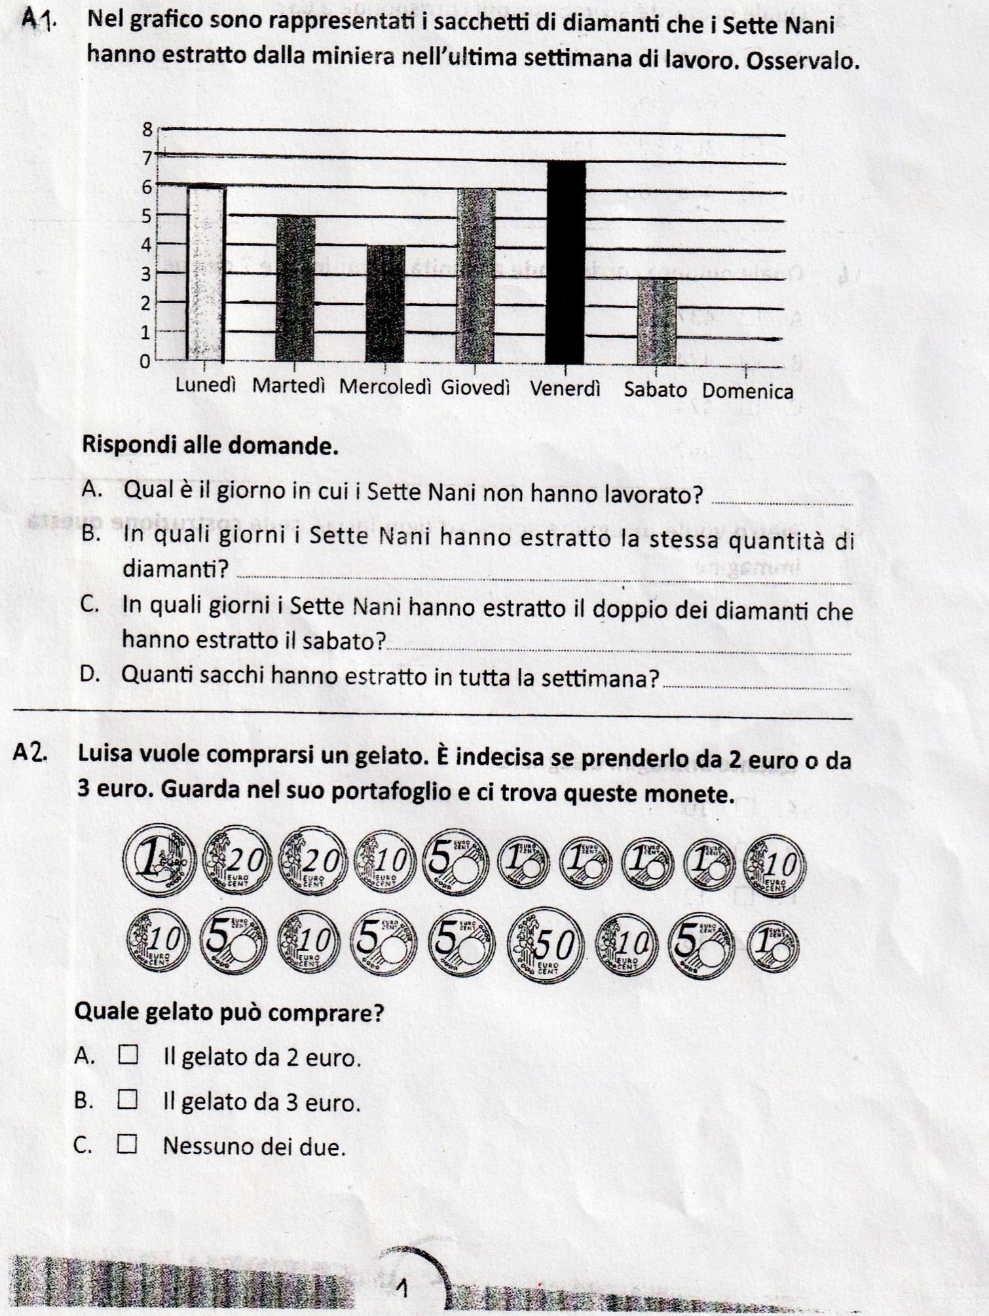
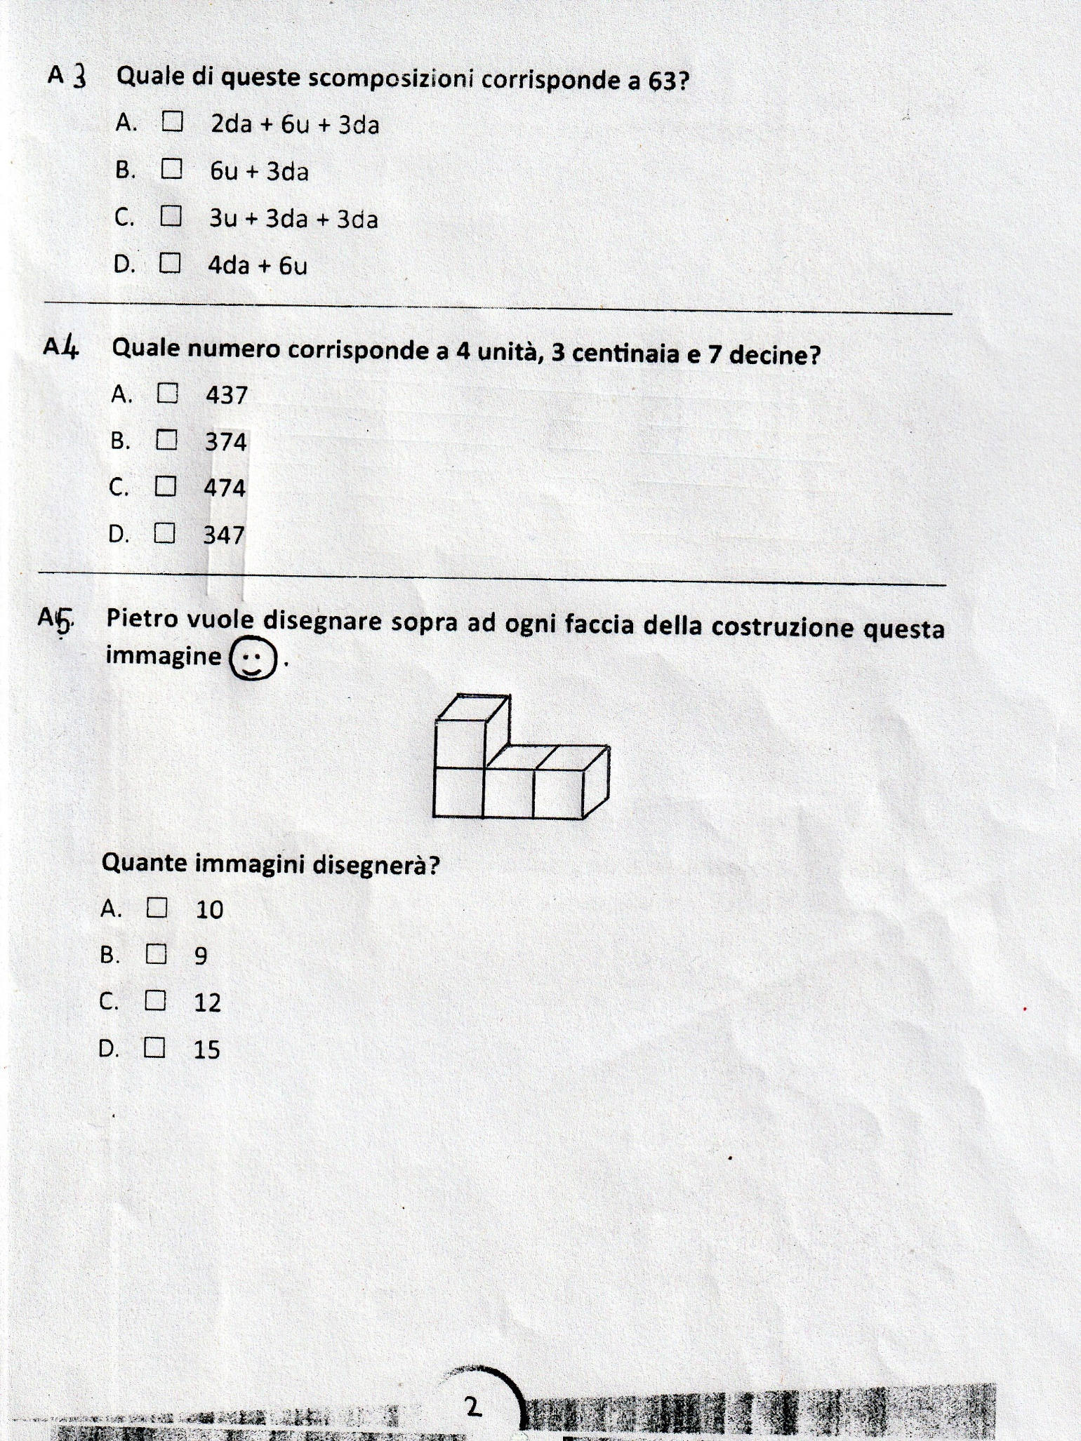

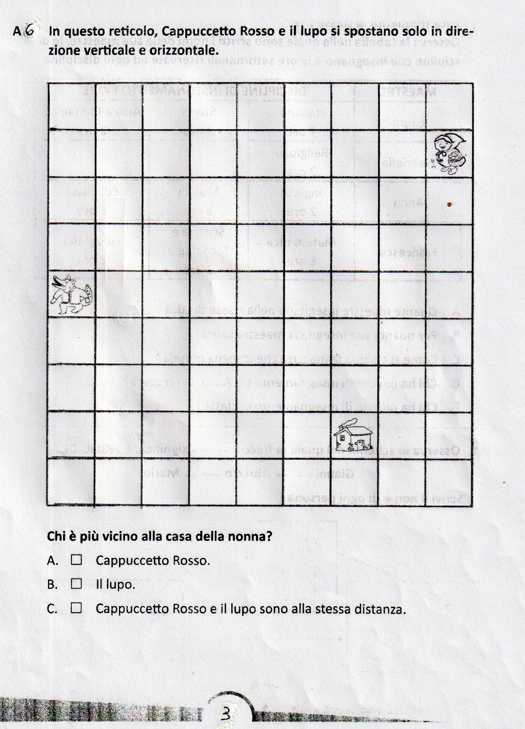

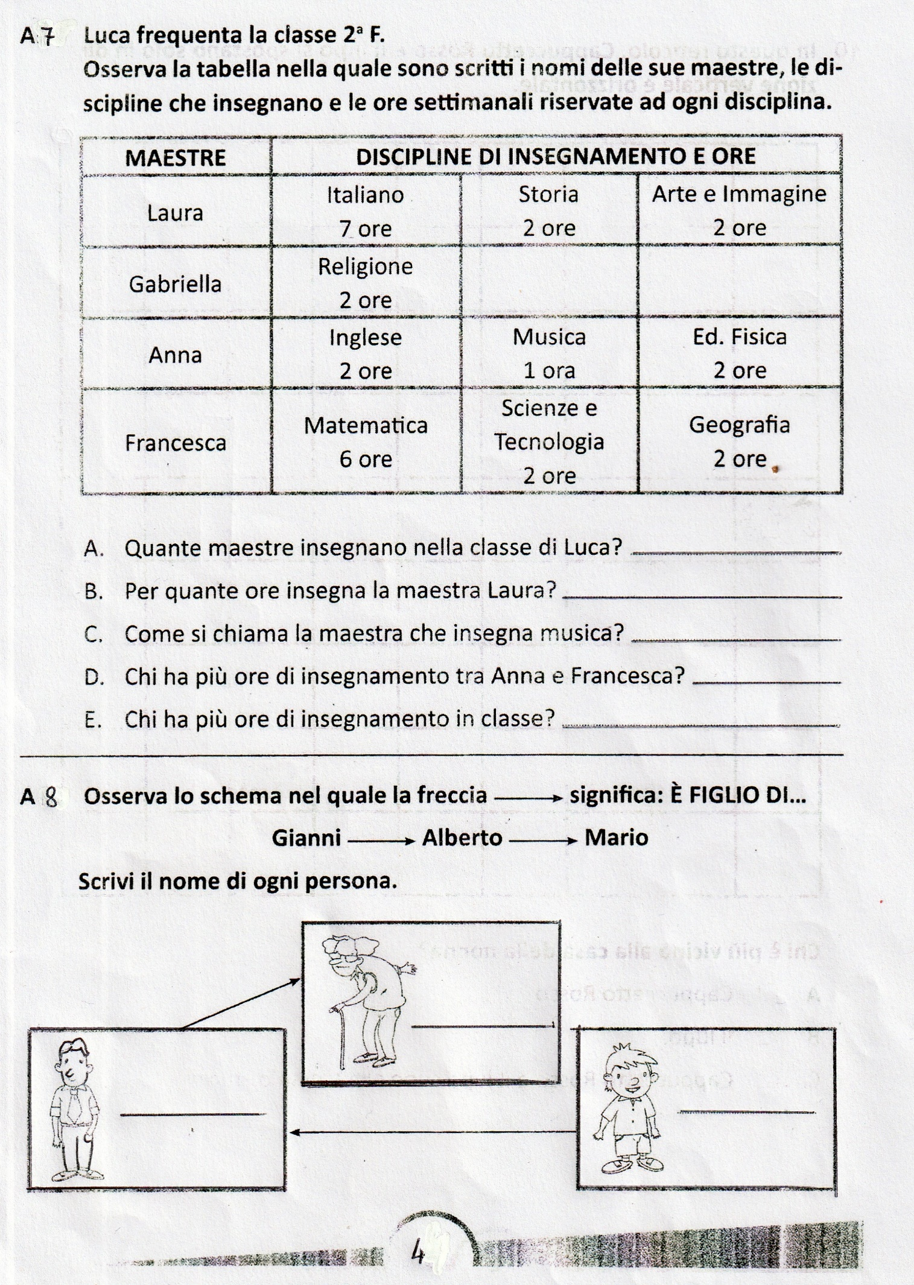
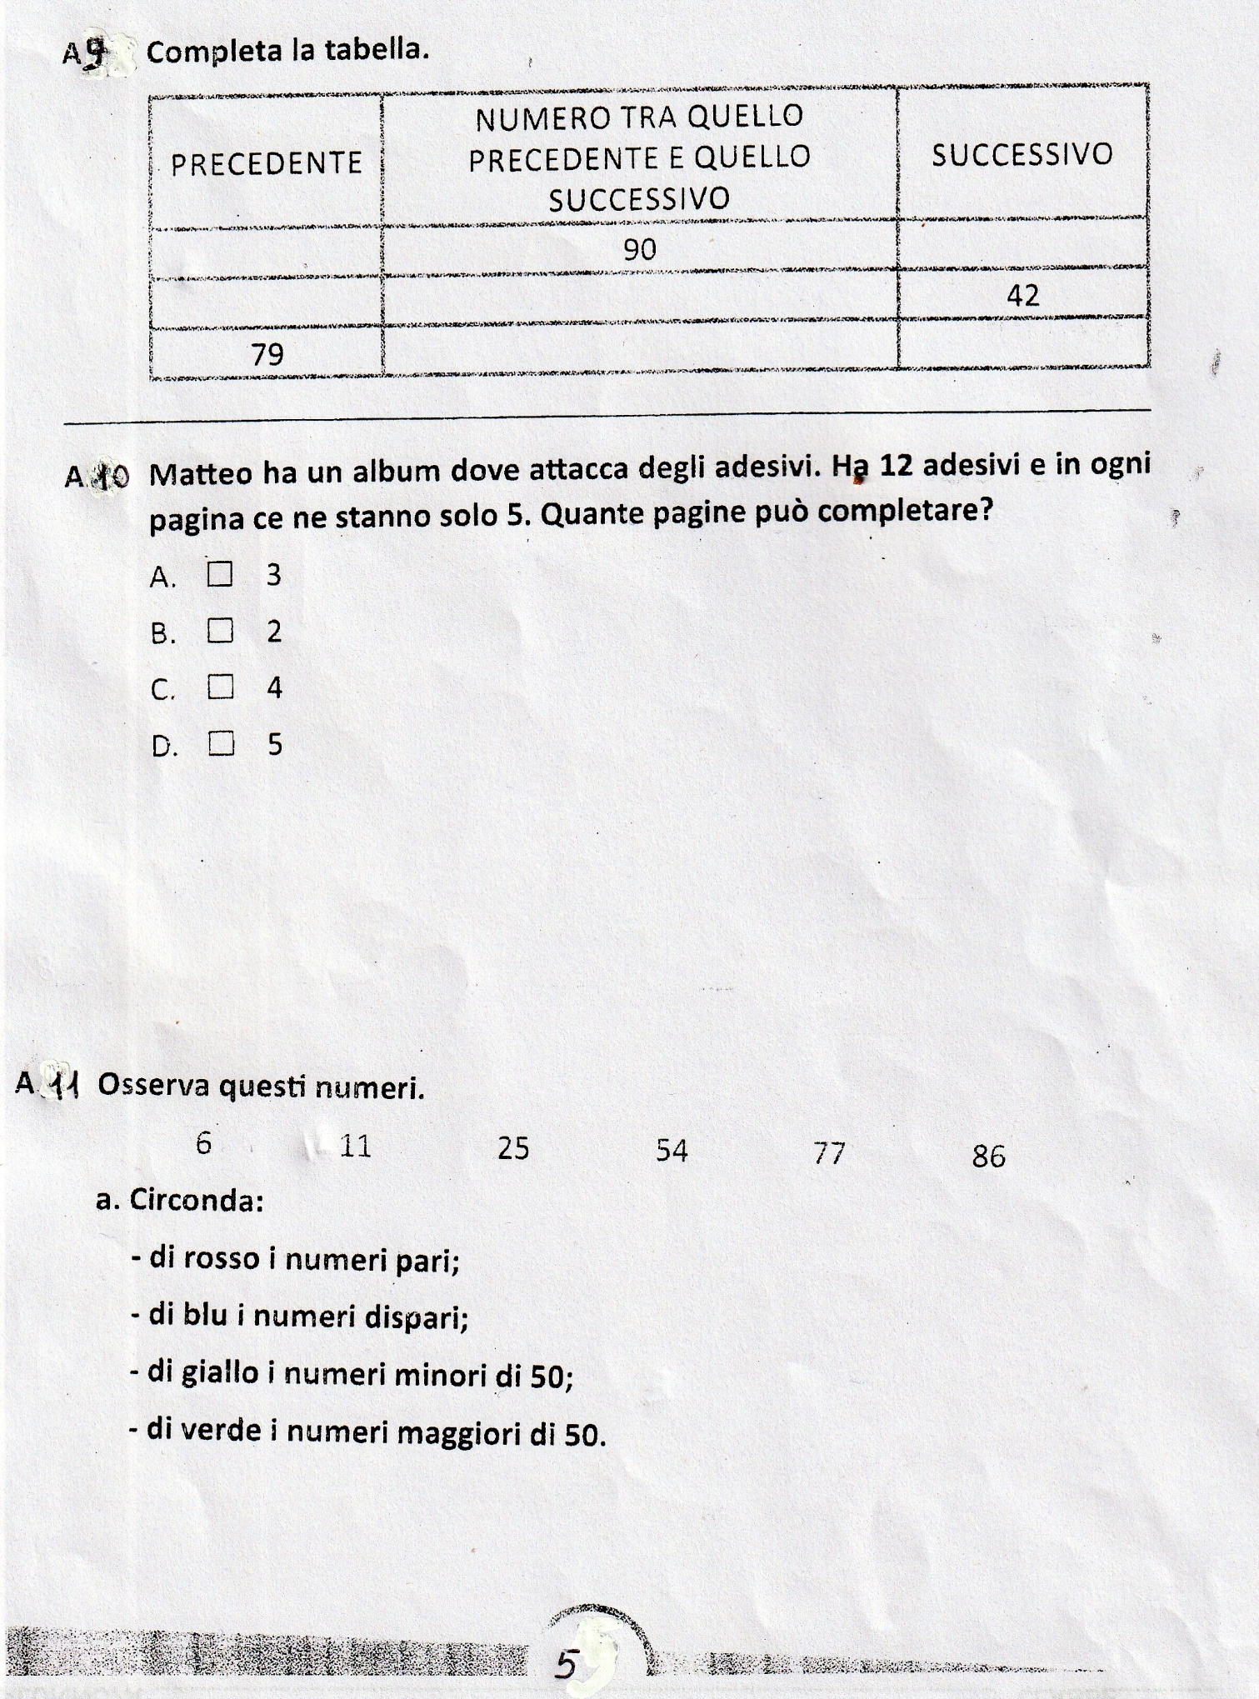

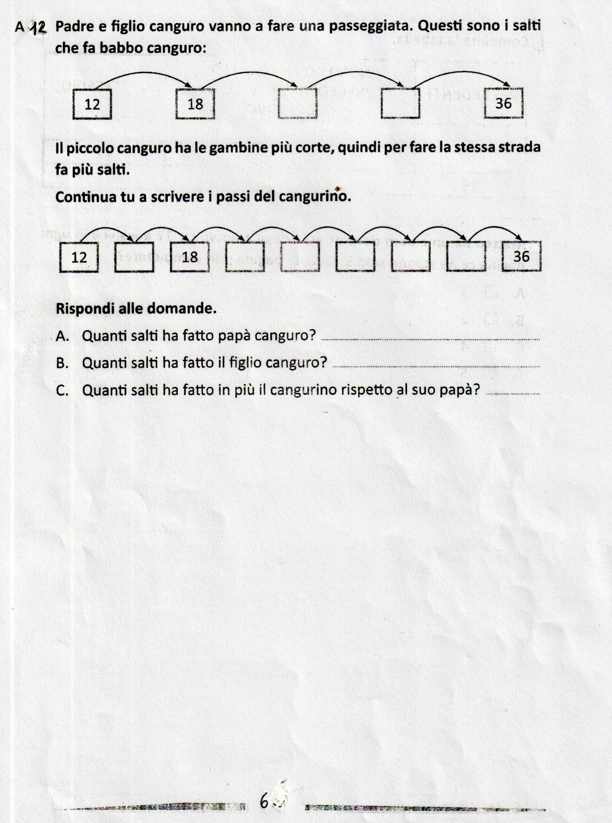

GRIGLIA DI CORREZIONE E VALUTAZIONE
DELLA PROVA DI INGRESSO DI MATEMATICA
CLASSE TERZE

COMPETENZE DA VALUTARE

- Esegue semplici calcoli scritti e mentali.
- Risolve facili situazioni problematiche con rappresentazioni grafiche.
- Ricerca dati per ricavare informazioni e costruisce tabelle e grafici.

RISPOSTE ESATTE | VALUTAZIONE
39 | 10
da 38 a 35 | 9
da 34 a 30 | 8
da 29 a 25 | 7
da 24 a 19 | 6
da 18 a 0 | 5

Anno Scolastico 2019/2020 Classe 3^
LINGUA INGLESE
UDA N° 1
“Salpiamo per un nuovo viaggio”

Compito unitario in situazione: Raccontare i ricordi estivi e le emozioni del ritorno a scuola attraverso conversazioni, testi, immagini, classificazioni e indagini.

COMPETENZE CHIAVE |  | EVIDENZE OSSERVABILI
Comunicazione nelle lingue straniere |  | E’ in grado di esprimersi a livello elementare in lingua inglese.
Competenze digitali |  | Usa le tecnologie in contesti comunicativi concreti.
Imparare ad imparare |  | Possiede un patrimonio di conoscenze e nozioni di base ed è in grado di ricercare ed organizzare nuove informazioni.
Consapevolezza ed espressione culturale |  | Si orienta nello spazio e nel tempo, osserva e descrive fatti e produzioni artistiche.  Utilizza gli strumenti di conoscenza per comprendere se stesso e gli altri in un’ottica di dialogo e di rispetto reciproco.
Spirito di iniziativa e imprenditorialità |  | Dimostra originalità e spirito di iniziativa. E’ in grado di realizzare semplici progetti.
Competenze sociali e civiche |  | Ha cura e rispetto di sé, degli altri e dell’ambiente come presupposto di un sano e corretto stile di vita.  Rispetta le regole condivise, collabora con gli altri per la costruzione del bene comune.  Si assume le proprie responsabilità, chiede aiuto quando si trova in difficoltà e sa fornire aiuto a chi lo chiede.  Si impegna per portare a compimento il lavoro iniziato da solo o insieme ad altri.
OBIETTIVI DI APPRENDIMENTO | CONTENUTI |  |  | ATTIVITA’
A. Ascolto (comprensione orale)  A1 Ascoltare e comprendere espressioni e frasi di uso frequente relativi ad argomenti noti.  B. Parlato (produzione e interazione orale)  B1 Interagire con un compagno per scambiare informazioni personali.  C. Lettura (comprensione scritta)  C1 Leggere e comprendere parole e frasi.  D. Scrittura (produzione scritta)  D1 Copiare e scrivere parole e semplici frasi con cui si è familiarizzato oralmente. | Presentazione.  Colori.  Numeri entro il 20.  Oggetti scolastici.  Semplici istruzioni.  Animali. |  |  | Giochi di classe  Ascolto e memorizzazione di canti  Brevi conversazioni guidate  Scambi dialogici.  Attività di abbinamento e di completamento  Attività di disegno, coloritura e scrittura.  Esecuzione di semplici calcoli.
TRAGUARDI PER LE  COMPETENZE |  |  | MEDIAZIONE  DIDATTICA
LIVELLO INIZIALE  L’alunno comprende semplici espressioni ed istruzioni se opportunamente guidato.  LIVELLO BASE  L’alunno ascolta e comprende semplici espressioni familiari.  LIVELLO INTERMEDIO  L’alunno comprende ed utilizza consapevolmente il lessico noto.  LIVELLO AVANZATO  L’alunno comprende e utilizza con padronanza lessico e strutture note in contesti diversi. |  |  | Metodi:  Lezione frontale, lezione partecipata, giochi di classe, semplici conversazioni.  Strumenti:  Libri di testo, schede operative, materiale di facile consumo, flashcards e materiale audio-visivo.  Tempi:  Settembre.  Verifica e valutazione:  Listening tests, reading tests, writing tests, role play.

PROVA D’INGRESSO n. 1 – INGLESE cl.3^

ALUNNO/A …………………………………………………………………………………………………………………………………….. CLASSE ……………
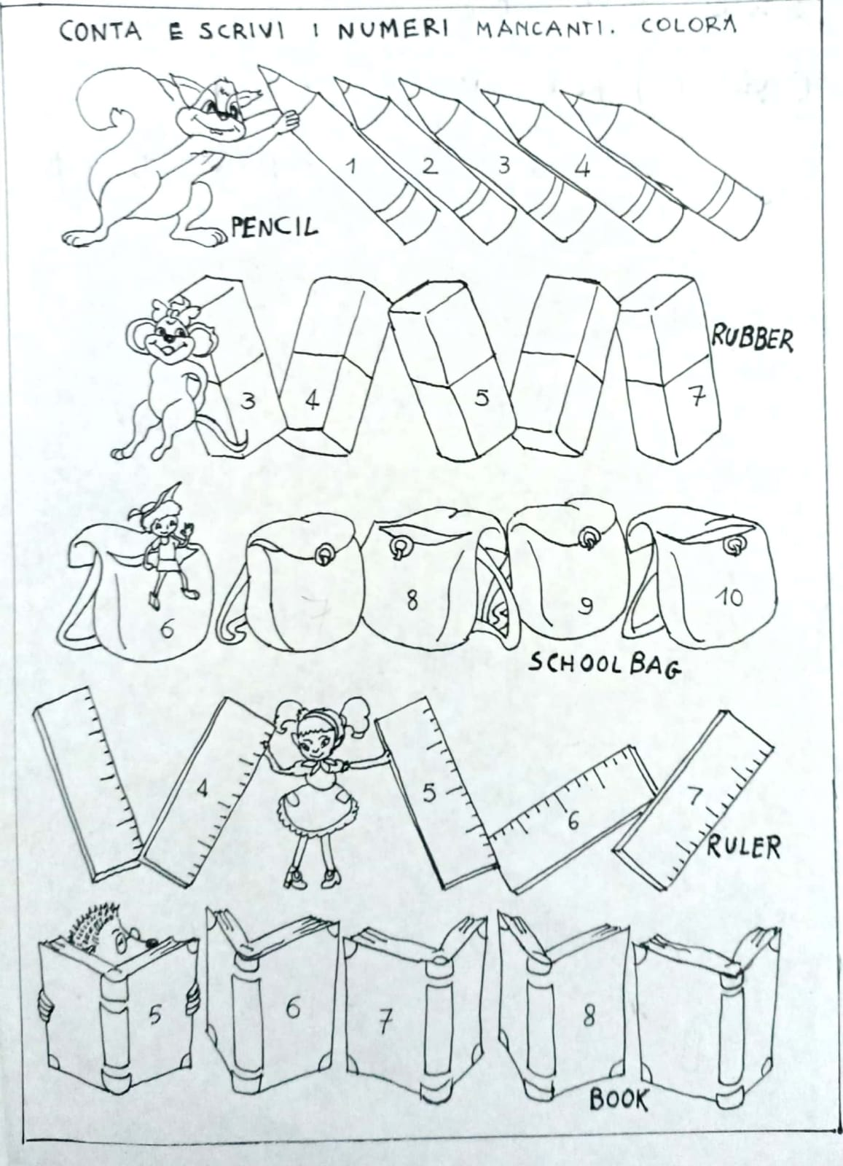
1
Risposte esatte …………… /31
PROVA D’INGRESSO n. 2 – INGLESE cl.3^

ALUNNO/A …………………………………………………………………………………………………………………………………….. CLASSE ……
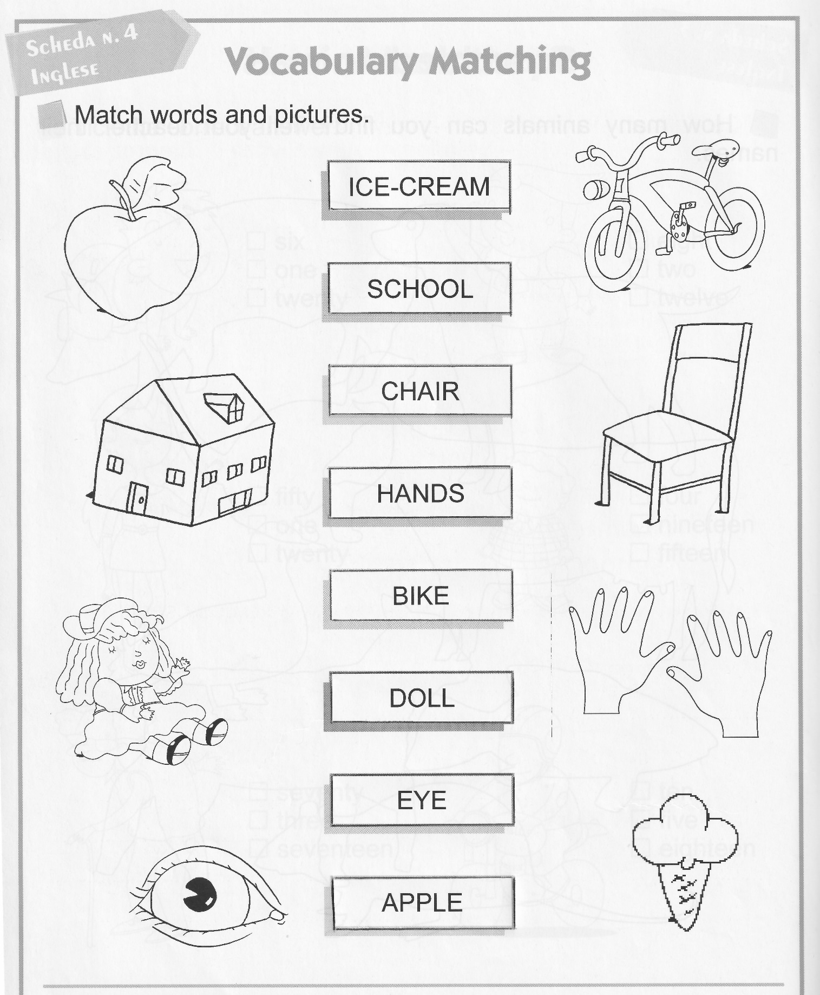
2
Risposte esatte ……… /8 TOTALE ….……… /39
GRIGLIA DI CORREZIONE E VALUTAZIONE
DELLE PROVE DI INGRESSO DI INGLESE
CLASSE TERZE

COMPETENZE DA VALUTARE
- Riconosce il lessico relativo ai numeri entro il 20.
- Riconosce il lessico relativo alle parti del corpo, ai cibi, agli oggetti scolastici, ai giocattoli.

RISPOSTE ESATTE | VALUTAZIONE
39 | 10
da 38 a 36 | 9
da 35 a 33 | 8
da 32 a 30 | 7
da 29 a 21 | 6
da 20 a 0 | 5

Anno Scolastico 2019/2020 Classe 3^
Disciplina
Scienze
UDA N°1
Titolo
“Salpiamo per un nuovo viaggio”
Compito unitario in situazione: narrare le proprie vacanze estive e l’emozione del ritorno a scuola attraverso testi e immagini del vissuto passato e presente.
COMPETENZE CHIAVE |  | EVIDENZE OSSERVABILI
Competenza matematica e competenza di base in scienze e tecnologia |  | Utilizza le sue conoscenze matematiche e scientifico-tecnologiche per trovare e giustificare soluzioni a problemi reali.
Imparare ad imparare |  | Possiede un patrimonio di conoscenze e nozioni di base ed è in grado di ricercare ed organizzare nuove informazioni.  Ha consapevolezza delle proprie potenzialità e dei propri limiti.
Competenze digitali |  | Usa le tecnologie in contesti comunicativi concreti.
Spirito di iniziativa e imprenditorialità |  | Dimostra originalità e spirito di iniziativa. È in grado di realizzare semplici progetti.
Competenze sociali e civiche |  | Ha cura e rispetto di sé, degli altri e dell’ambiente come presupposto di un sano e corretto stile di vita.  Rispetta le regole condivise, collabora con gli altri per la costruzione del bene comune.  Si assume le proprie responsabilità, chiede aiuto quando si trova in difficoltà e sa fornire aiuto a chi lo chiede.  Si impegna per portare a compimento il lavoro iniziato da solo o insieme ad altri.
OBIETTIVI DI APPRENDIMENTO | CONTENUTI |  |  | ATTIVITA’
Esplorare e descrivere oggetti e materiali  Individuare, attraverso interazione diretta la struttura di oggetti semplici, analizzarne qualità e proprietà, descriverli nella loro unitarietà e nelle loro parti, riconoscerne funzioni e modi d’uso.  Osservare e sperimentare sul campo  Osservare i momenti significativi nella vita di piante e animali.  L’uomo i viventi e l’ambiente  Riconoscere e descrivere le caratteristiche del proprio ambiente | - Gli oggetti: materiali, trasformazioni e funzioni.  - Gli animali e le piante di un determinato ambiente.  - Caratteristiche del proprio ambiente. |  |  | - Osservazione di oggetti.  - Associazione della funzione di oggetti ai loro materiali.  - Osservazione di immagini relative ad un ambiente, riconoscimento di animali e piante; classificazioni.  - Riconoscere le caratteristiche del proprio ambiente.
TRAGUARDI PER LE  COMPETENZE |  |  | MEDIAZIONE  DIDATTICA
LIVELLO INIZIALE  L’alunno, guidato:  -osserva il mondo per cercare spiegazioni in quello che succede;  -esplora semplici fenomeni realizzando facili esperimenti;  -riconosce le principali caratteristiche e i modi di vivere  di organismi animali e vegetali;  -espone in modo frammentario ciò che sperimenta.  LIVELLO BASE  L’alunno, guidato:  -osserva il mondo per cercare spiegazioni in quello che succede;  -esplora i fenomeni realizzando semplici esperimenti;  -riconosce le principali caratteristiche e i modi di vivere di organismi animali e vegetali;  -espone per sommi capi ciò che sperimenta.  LIVELLO INTERMEDIO  L’alunno osserva il mondo per cercare spiegazioni in quello che succede.  Esplora i fenomeni realizzando semplici esperimenti.  Riconosce le principali caratteristiche e i modi di vivere di organismi animali e vegetali.  Espone ciò che sperimenta.  LIVELLO AVANZATO  L’alunno osserva il mondo, con atteggiamenti di curiosità, per cercare spiegazioni in quello che succede.  Esplora i fenomeni con approccio scientifico realizzando semplici esperimenti.  Riconosce le principali caratteristiche e i modi di vivere di organismi animali e vegetali.  Espone in forma chiara ciò che sperimenta. |  |  | Metodi:  Conversazioni occasionali, finalizzate, orientate, riassuntive; lezione frontale, lezione partecipata; esercitazioni; attività libera e attività ordinata a produrre vissuti; manipolazione di materiali; simulazione di giochi.  Strumenti  Schede operative, materiale di facile consumo, libri di testo, immagini, questionari, dvd, filastrocche sonore.  Tempi:  12 Settembre – 30 settembre  Verifica e valutazione  Accertare la situazione di partenza del singolo alunno e dell’intera classe mediante la somministrazione di prove d’ingresso che verificano il possesso dei prerequisiti e delle strumentalità di base, delle conoscenze e delle abilità specifiche. Questo attraverso:  - colloqui orali;  - lettura di brevi frasi e semplici testi;  - produzione di semplici e brevi frasi abbinate ad immagini;  - esercizi strutturati e non.

PROVA D’INGRESSO – SCIENZE cl.3^

ALUNNO/A …………………………………………………………………………………………………………………………………….. CLASSE ……………

- Le foglie degli alberi cambiano colore e cadono a terra. Siamo in autunno.
Quanto dura l’autunno?

- Tre mesi.

- Tre settimane.

- Tre giorni.

______________________________________________________________________

- Seduto sul sellino, Marco spinge sui pedali e le ruote girano veloci.
Che cosa sta guidando Marco?

- Una moto.

- Un’automobile.

- Una bicicletta.

______________________________________________________________________

- In quale tra i seguenti gruppi ci sono SOLO esseri viventi?

- Albero, cane, bambino.

- Sasso, banco, gatto.

- Cavallo, sedia, fiore.
1
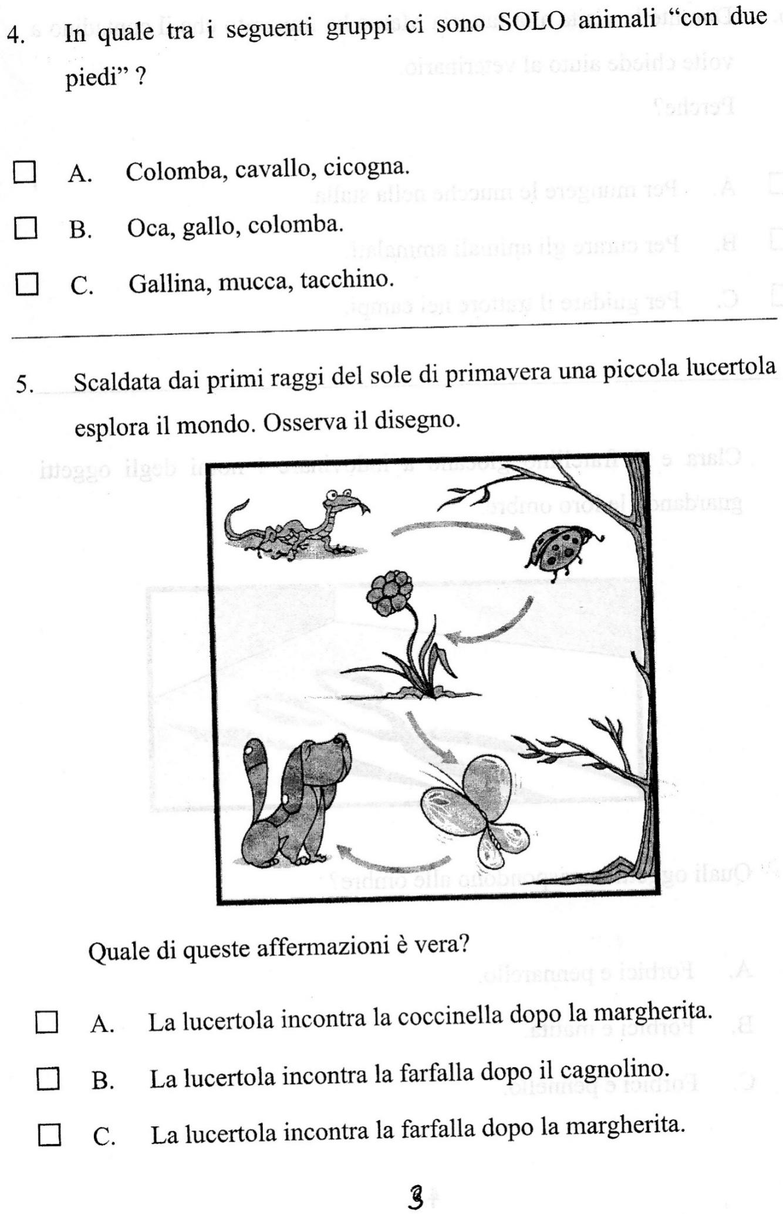
2
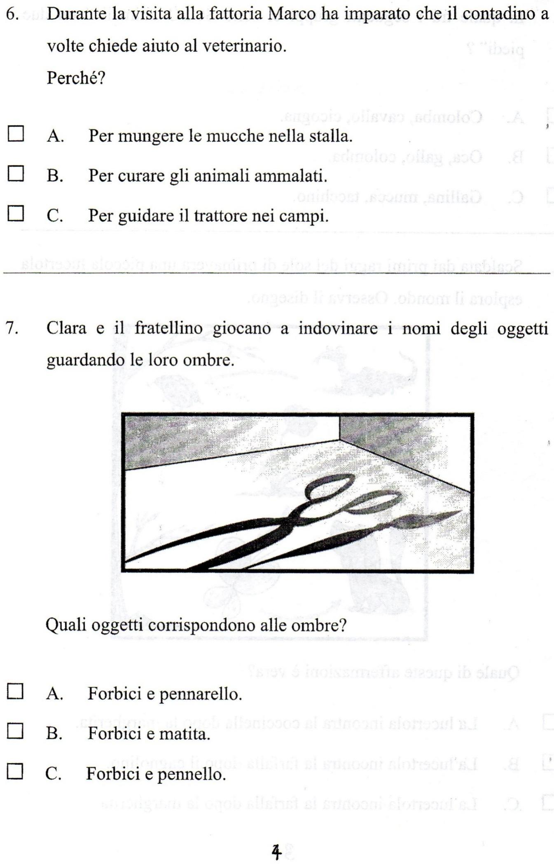
3

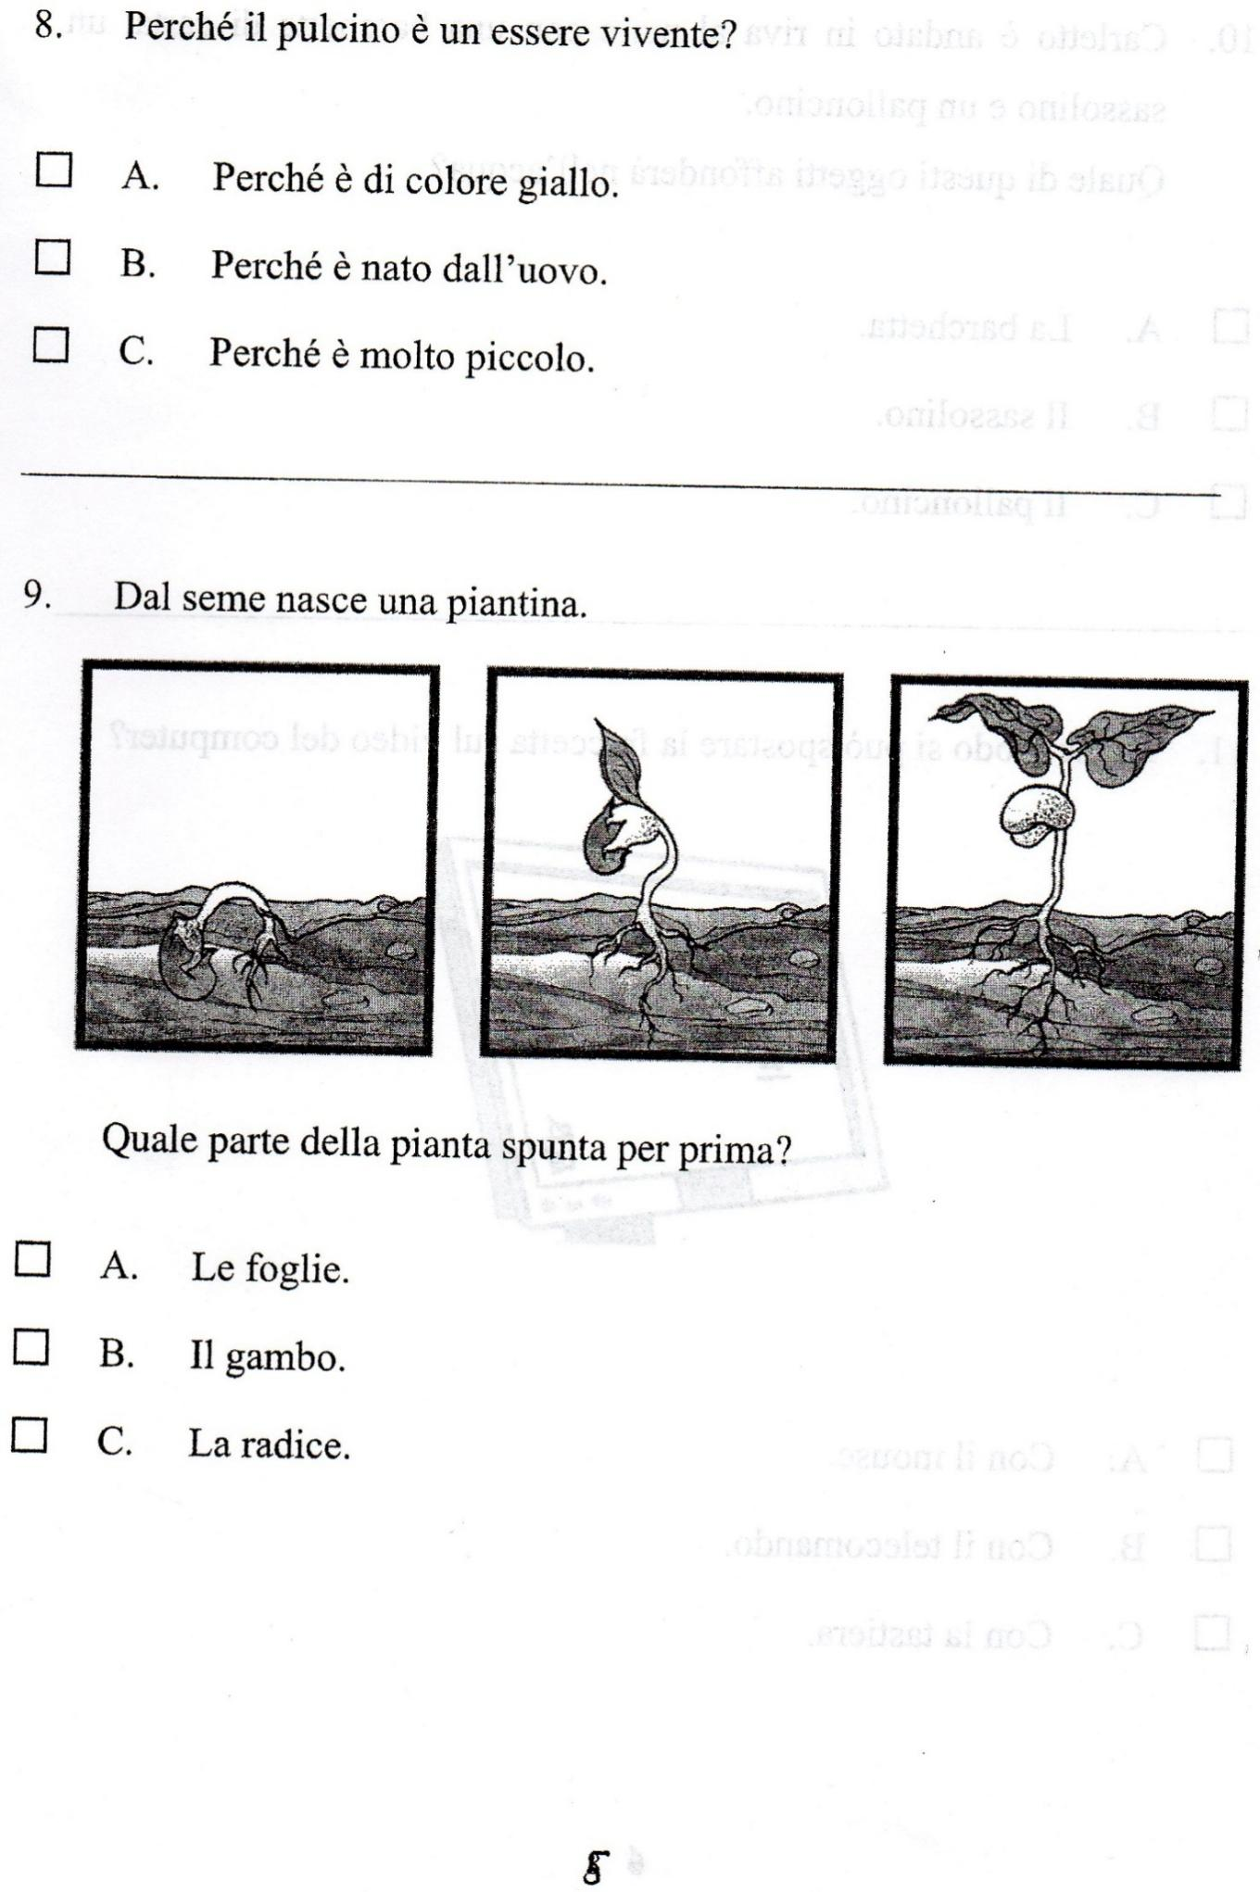
4
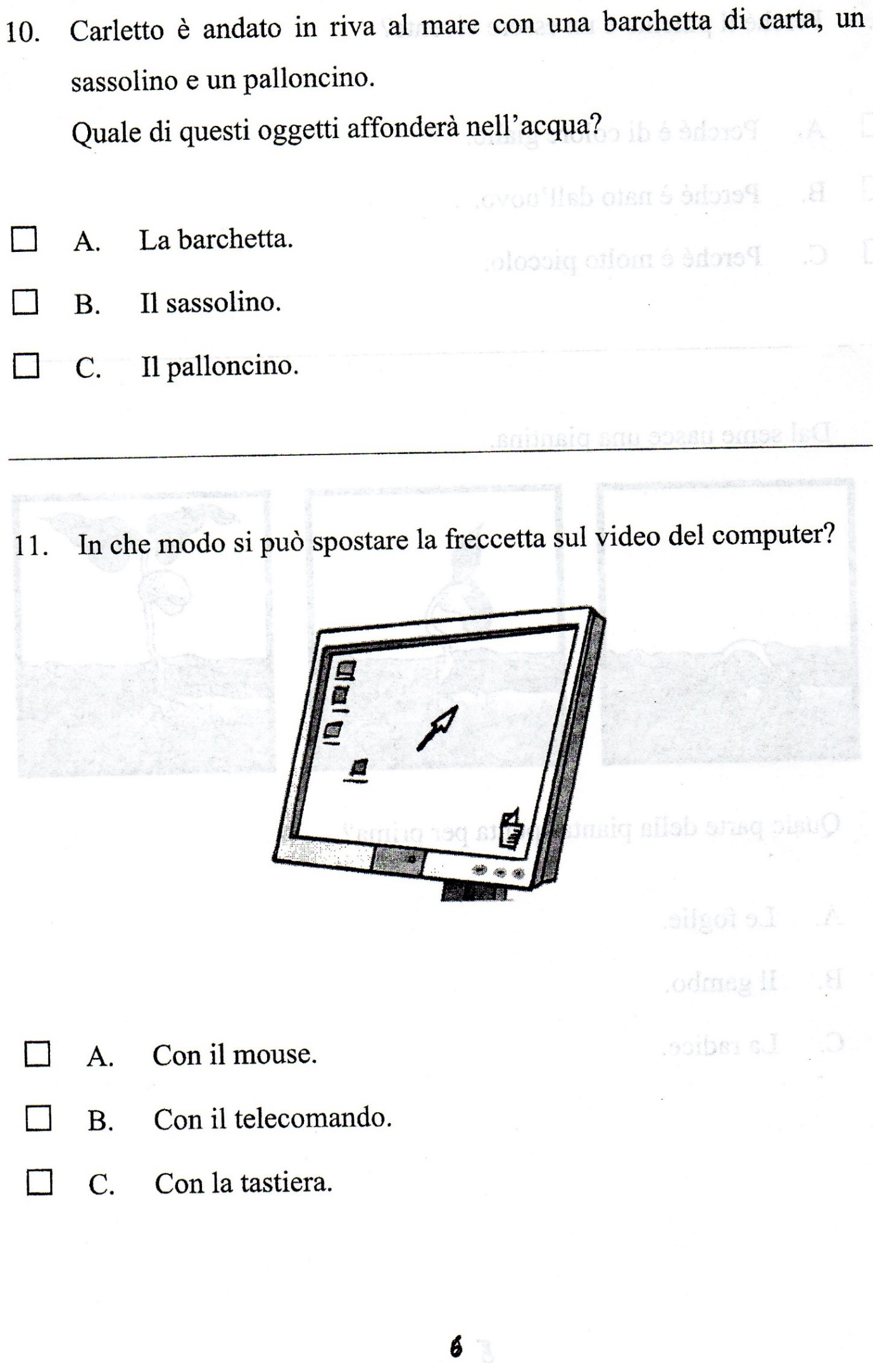
5
GRIGLIA DI CORREZIONE E VALUTAZIONE
DELLE PROVE D’INGRESSO DI SCIENZE
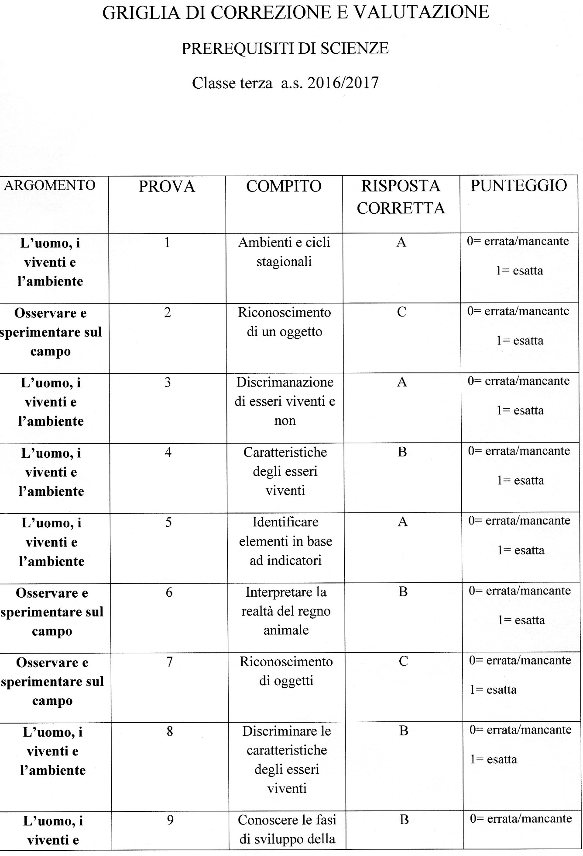
CLASSE TERZE
QUESITI

